## 

**METODA ELEMENTÓW SKOŃCZONYCH**



**TEMAT:** Stworzenie programu MES do analizy przepływu ciepła w języku Python

**AUTOR:** Przemysław Janiszewski nr. 411890, grupa 2

Spis treści

Wstęp teoretyczny 3

Opis modelu z warunkami brzegowymi 3

Zgrubny opis MES – podstawowe pojęcia: 5

Zgrubna charakterystyka kodu: 7

Porównanie wyników oprogramowania z testami 16

Wnioski 22

Symulacja (siatka 4_4_mix): 23

Rozwiązanie własne: 28

Opis problemu 28

Charakterystyka danych materiałowych 29

Realizacja obliczeń 30

Wyniki i ich interpretacja: 32

Wnioski 33

# Wstęp teoretyczny

Metoda Elementów Skończonych (FEM, z ang. Finite Element Method) to zaawansowana metoda numerycznego rozwiązywania problemów brzegowych. Polega ona na wyznaczeniu ciągłego rozkładu badanej zmiennej na podstawie dyskretnego zestawu jej punktów. W procesie tym niezwykle ważne są tzw. elementy skończone, które powstają w wyniku podziału dziedziny problemu, na skończoną liczbę części. MES znajduje szerokie zastosowanie w różnych dziedzinach, takich jak mechanika konstrukcji, przepływ ciepła, przepływ cieczy, dynamika, kinematyka i statyka maszyn, a także oddziaływania elektrostatyczne, magnetostatyczne i elektromagnetyczne. Główną zaletą MES jest możliwość uzyskiwania rozwiązań dla obszarów o skomplikowanych kształtach, dla których nie jest możliwe przeprowadzenie ścisłych obliczeń analitycznych. Ponadto, MES umożliwia modelowanie materiałów wielofazowych oraz materiałów, których właściwości są funkcją temperatury. Metoda posiada także, wady, z których wyróżnić możemy dużą złożoność modelowania jak i obliczeń – które zazwyczaj trwają tak długo, że nie mogą być przeprowadzane w czasie rzeczywistym.

# Opis modelu z warunkami brzegowymi

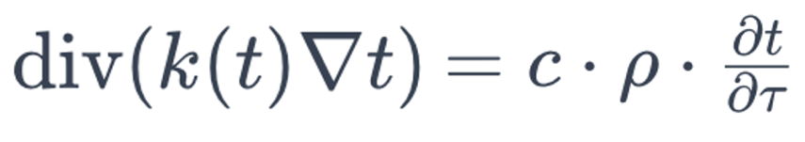W zaprojektowanym przeze mnie programie zająłem się analizą niestacjonarnego (zmiennego w czasie) przepływu ciepła. Punktem wyjścia do całego programu, jest poniższe równanie Fouriera opisujące badane zjawisko:



Rozwiązanie powyższego równania, można sprowadzić do zadania polegającego na poszukiwaniu minimum odpowiedniego funkcjonału, wyznaczonego według zasad rachunku wariacyjnego. Przy założeniu, że *kx*(*t*) = *ky*(*t*) = *kz*(*t*) = *k*(*t*) (materiał izotropowy) otrzymujemy

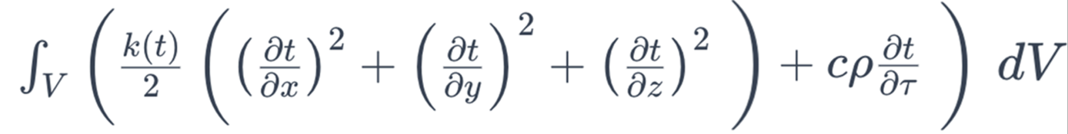

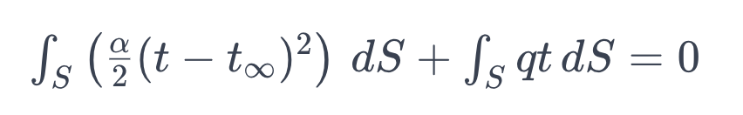By uzyskać poprawne wyniki, konieczne jest narzucenie odpowiednich warunków brzegowych. Bezpośrednie ich wprowadzenie do funkcjonału nie jest możliwe. Narzuca się je więc w postaci całek, gdzie pierwszy składnik reprezentuje intensywności przepływu ciepła na granicy styku ciała i płynu, a drugi składnik reprezentuje strumień ciepła przepływający przez powierzchnię ciała. (Trzeci warunek brzegowy)

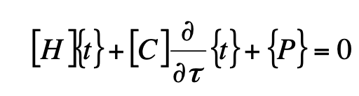Rozwiązanie problemu (z dołożonymi warunkami brzegowymi) i po uprzedniej dyskretyzacji, sprowadza się do obliczenia pochodnych cząstkowych otrzymanego w ten sposób funkcjonału. W konsekwencji otrzymujemy następujący układ równań:

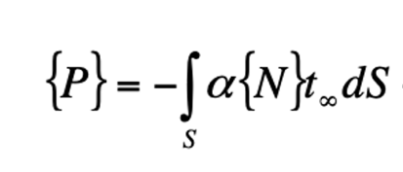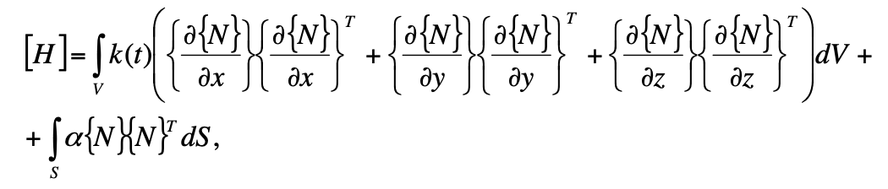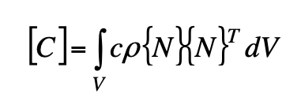gdzie:

# Zgrubny opis MES – podstawowe pojęcia:

**Macierz sztywności (dla elementu 2D).** Reprezentuje ona zdolność elementu do oporu przeciwko deformacji. W kontekście problemów termicznych, macierz sztywności jest często związana z przewodnictwem ciepła w materiale:

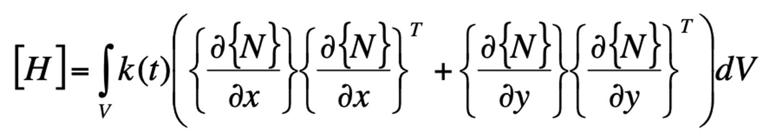

**Macierz HBC:** Jest to macierz sztywności brzegowej. Reprezentuje ona wpływ warunków brzegowych na sztywność systemu. W kontekście problemów termicznych, może to być związane z przepływem ciepła przez brzegi analizowanego obszaru. W odróżnieniu od wektora P jest zależna od temperatury powierzchni elementu.

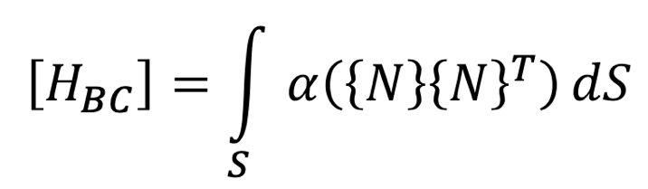

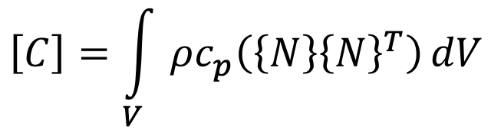**Macierz C:** Jest to macierz pojemności cieplnej. Reprezentuje ona zdolność elementu do magazynowania energii cieplnej. W kontekście problemów termicznych, macierz pojemności cieplnej jest związana z gęstością i ciepłem właściwym materiału.

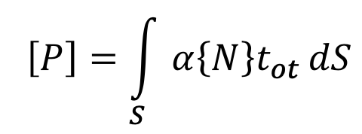**Wektor P:** Jest to wektor obciążeń. Każdy element tego wektora reprezentuje obciążenie cieplne przyłożone do konkretnego węzła w systemie. W kontekście problemów termicznych, wektor obciążeń jest często związany z generowanym ciepłem lub przepływem ciepła do lub z systemu.

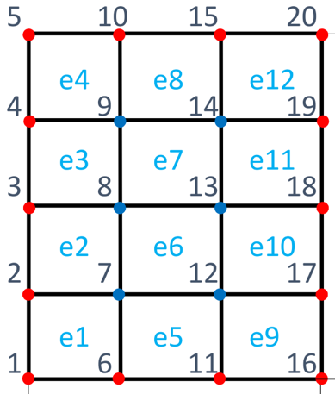**Dyskretyzacja:** MES polega na podziale ciągłego obszaru na dyskretny zbiór prostych podobszarów, nazywanych elementami skończonymi. Każdy element skończony jest zdefiniowany przez zestaw węzłów, a poszukiwane rozwiązanie jest interpolowane w każdym elemencie za pomocą prostych funkcji bazowych:

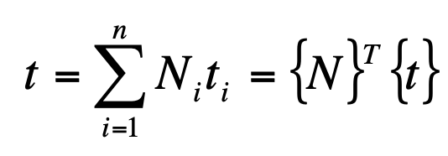**Interpolacja:** W MES, poszukiwane rozwiązanie jest interpolowane na dyskretnym zbiorze węzłów, które powstają w wyniku dyskretyzacji dziedziny. Interpolacja jest realizowana za pomocą prostych funkcji bazowych, które są zdefiniowane lokalnie dla każdego elementu skończonego.

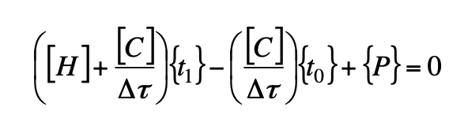**Rozwiązanie układu równań: MES** prowadzi do układu równań algebraicznych, które można rozwiązać za pomocą różnych technik numerycznych. Otrzymujemy w ten sposób przybliżone rozwiązanie oryginalnego problemu brzegowego:

**Funkcje kształtu:** to zestaw funkcji opisujących zmianę wartości danej wielkości wewnątrz elementu skończonego. Są one zdefiniowane lokalnie i używane do interpolacji rozwiązania na dyskretnym zbiorze węzłów. Są zawsze tak zbudowane, aby w węzłach, których dotyczą, ich wartości wynosiły 1, a w pozostałych węzłach przyjmowały wartość 0 :

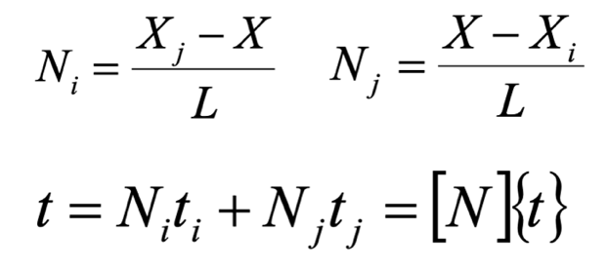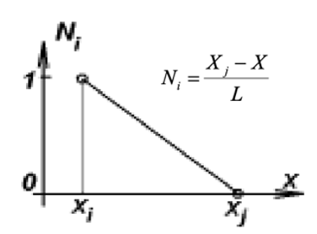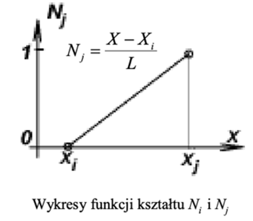

# Zgrubna charakterystyka kodu:

- Klasy występujące w kodzie:

class Global_Data – odpwiedzialna za wczytanie i przechowywanie parametrów opisujących konkretną symulację.

class Node – odpowiedzialna za reprezentowanie węzła elementu skończonego i zarządzanie jego składowymi

class Element – odpowiedzialna za reprezentowanie elementu skończonego i zarządzanie jego składowymi

class Grid – odpowiedzialna za wczytanie i zarządzanie węzłami i elementami

class Matrix_H – odpowiedzialna za tworzenie i zarządzanie lokalnymi macierzami sztywności dla wszystkich elementów siatki.

class Matrix_HBC – odpowiedzialna za tworzenie i zarządzanie lokalnymi macierzami sztywności brzegowej dla wszystkich elementów siatki.

class Matrix_C – odpowiedzialna za tworzenie i zarządzanie lokalnymi macierzami pojemności ciepła dla wszystkich elementów siatki.

class VectorP – odpwowidzialna za tworzenie i zarządzanie lokalnymi wektorami obciążeń dla wszystkich elementów siatki.

Element_uniwersalny:

class dNdksi – odpowiedzialna za obliczanie pochodnych funkcji kształtu względem ksi, w wszystkich punktach całkowania

class dNdeta – odpowiedzialna za obliczanie pochodnych funkcji kształtu względem eta, w wszystkich punktach całkowania

class NFun – odpowiedzialna za obliczanie wartości funkcji kształtu w wszystkich punktach całkowania

class Solver – odpowiedzialna za rozwiązywanie układu równań macierzowych

class Aggregation – odpowiedzialna za globalną agregację lokalnych składowych elementów tj: H,HBC,P,C

class Paraview – odpowiedzialna za generowanie plików paraview

Algorytm MES z racji swojego skomplikowania, podzielony jest na kilka pomniejszych etapów:

* 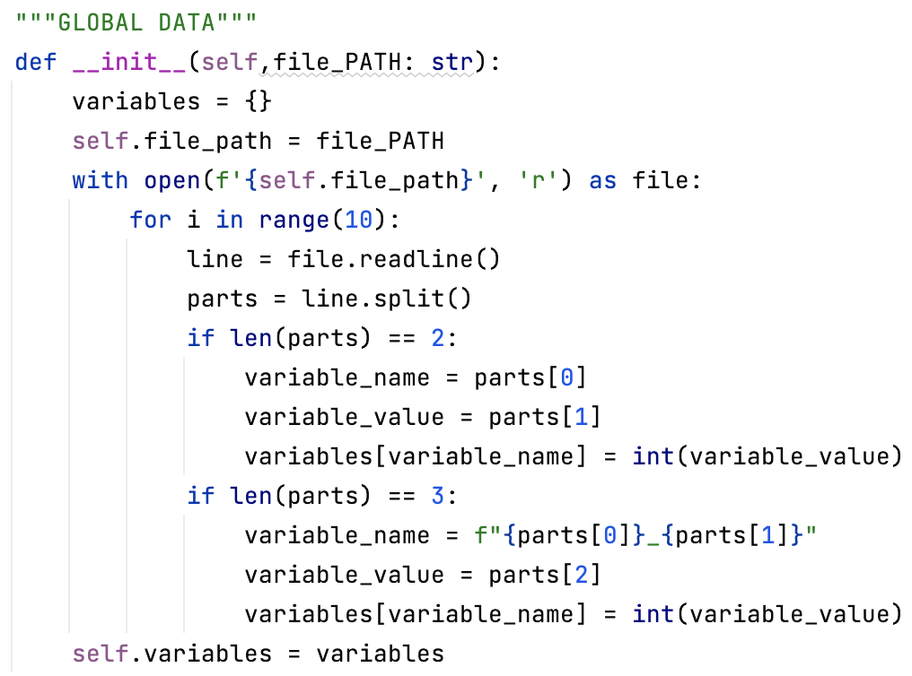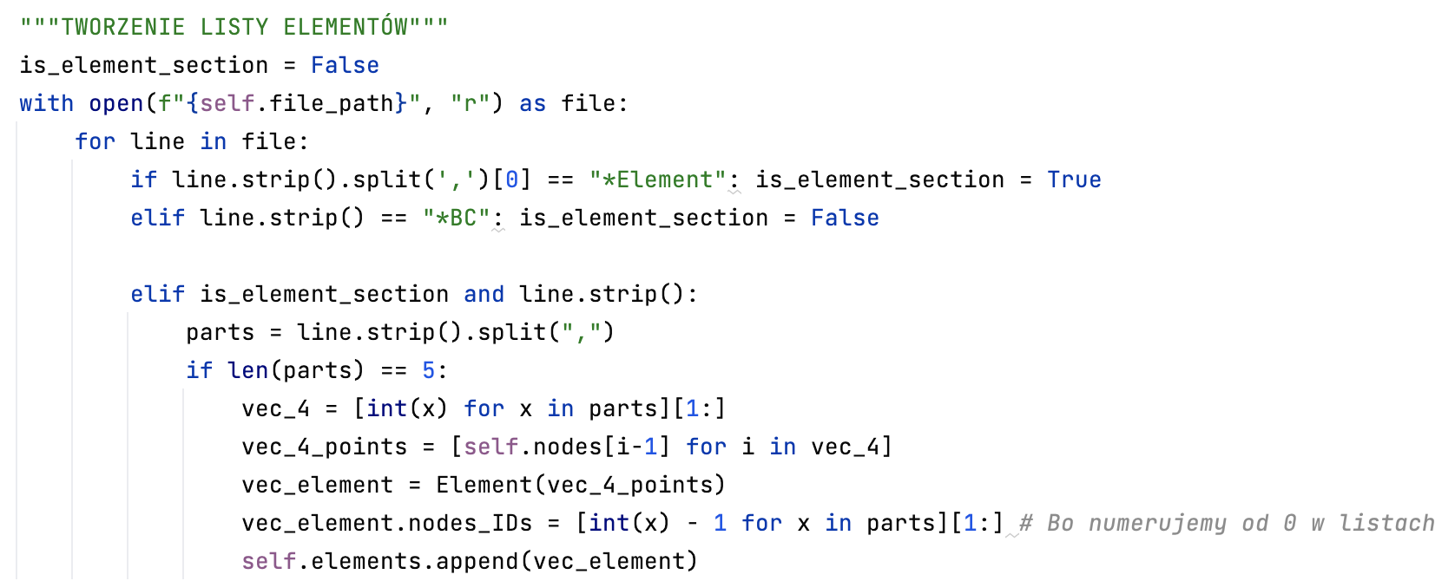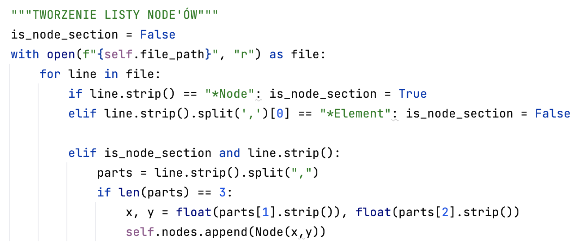Wczytanie z pliku danych opisujących warunki symulacji (Global Data) oraz parametry siatki:
* **Obliczenie macierzy H, polegające na:**

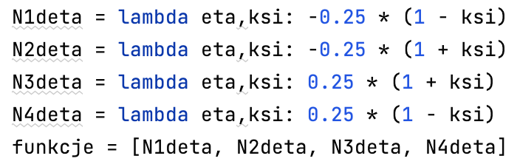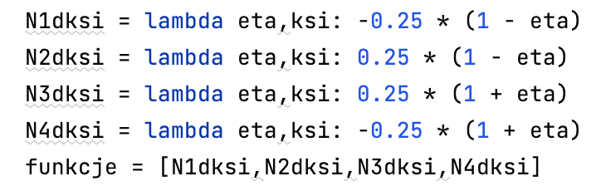**- Obliczaniu pochodnych cząstkowych**: Pochodne cząstkowe funkcji kształtu są obliczane względem zmiennych ξ i η dla każdego punktu całkowania na powierzchni elementu.

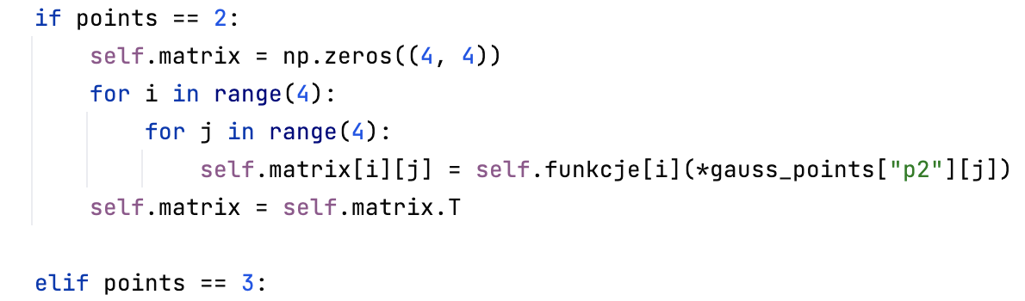

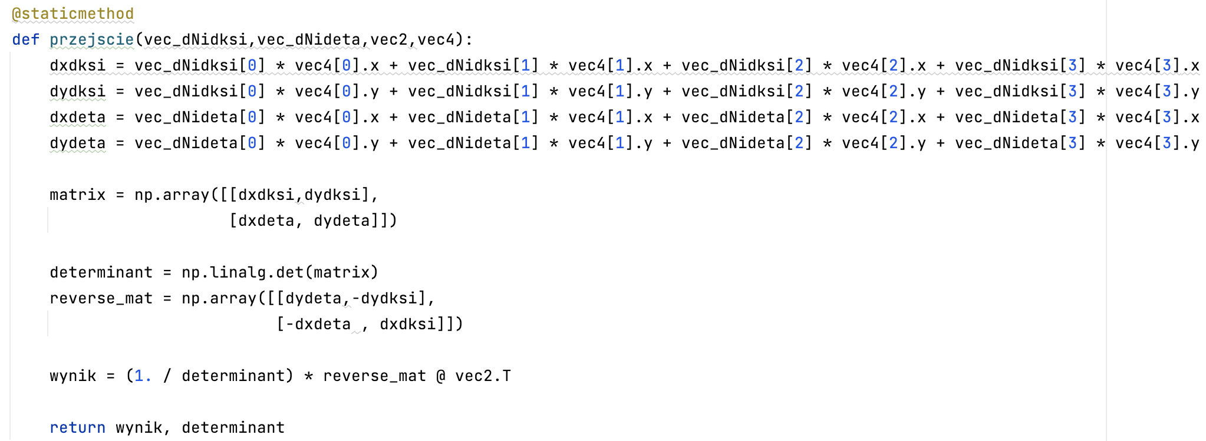**- Transformacji do układu globalnego:** Pochodne cząstkowe są przekształcane do układu globalnego (x, y) za pomocą macierzy Jacobiego. Jakobian przekształcenia mierzy, jak “dużo” przestrzeni jest “rozciągane” lub “kurczone” podczas przekształcenia z jednego układu współrzędnych na inny. Dlatego, kiedy przekształcamy punkt całkowania z jednego układu na inny, musimy “uwzględnić” ten efekt. Robimy to, mnożąc wyrażenie przez Jakobian przekształcenia. W ten sposób, element objętości dV w nowym układzie współrzędnych jest równy elementowi objętości w starym układzie współrzędnych.

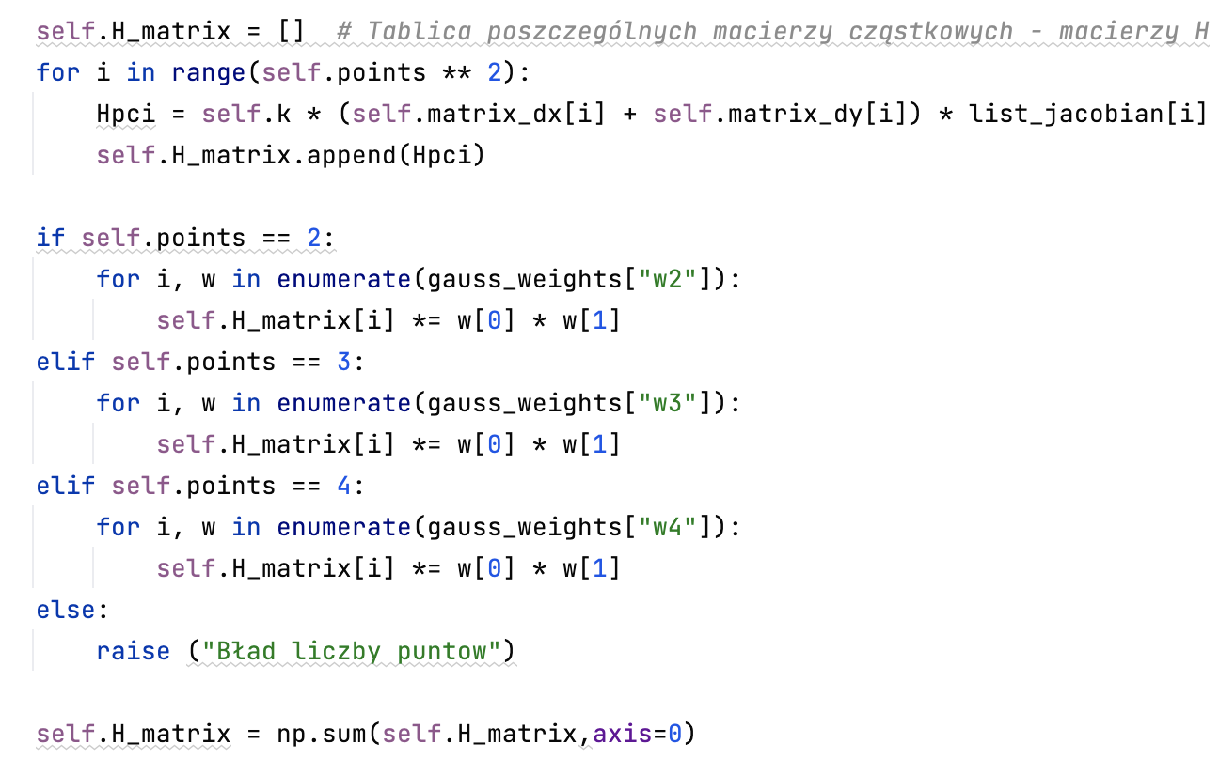**- Agregacja macierzy wyliczonych w punktach: po uzyskaniu macierzy cząstkowych, są on przemnażane przez odpowiednie wagi i zsumowywany w celu utworzenia macierzy H dla elementu.**

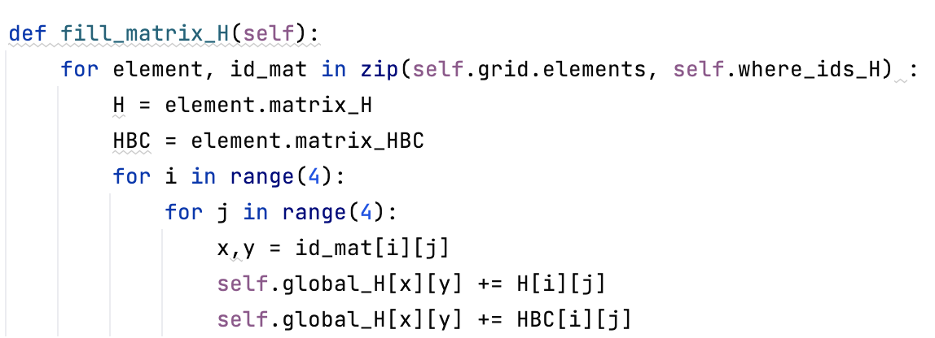- Powtórzenie dla wszystkich elementów: Powyższe kroki są powtarzane dla każdego elementu w układzie, a wyniki globalnie agregowane , aby uzyskać globalną macierz H (w kodzie realizowane w tym samym momencie co agregacja macierzy HBC)

* **Obliczenie macierzy HBC, polegające na:**

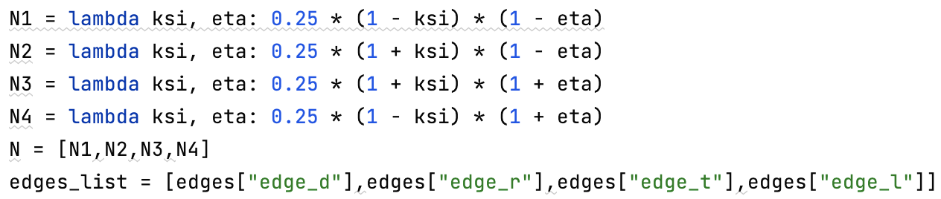**- Obliczaniu wartości funkcji kształtu: Wartości funkcji kształtu są obliczane dla każdego** punktu całkowania na brzegu elementu

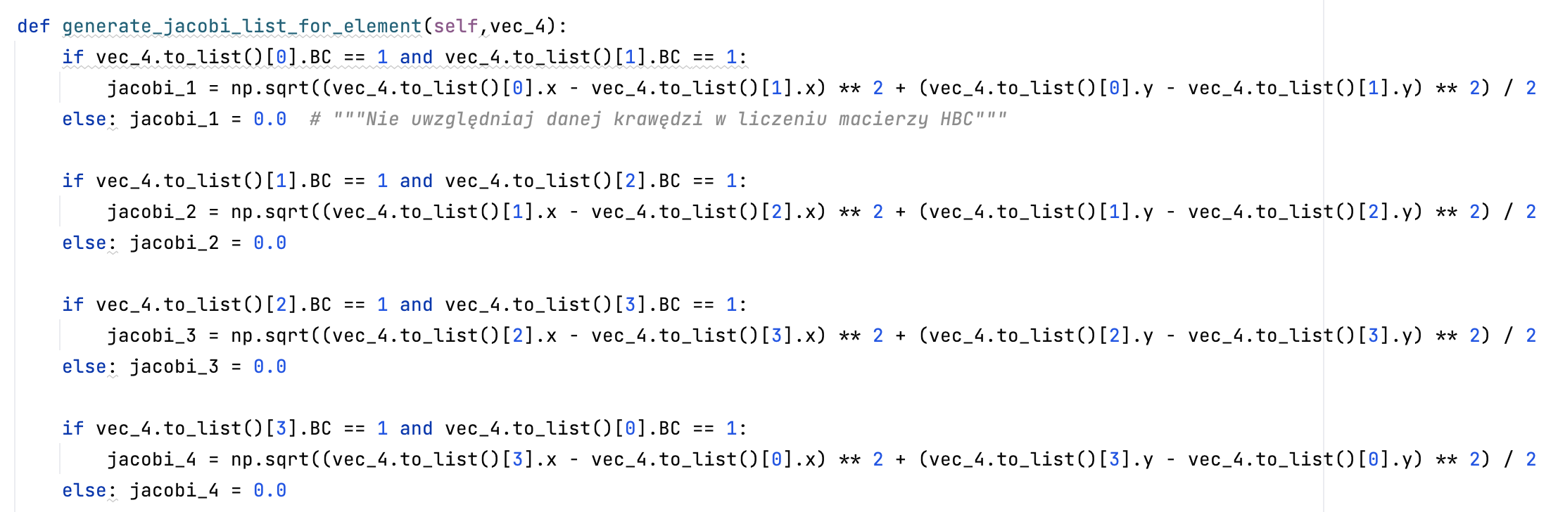**- Transformacji do układu globalnego: tym razem realizowana poprzez przemnożenie przez połowę długości boku elementu. Wynika to z liniowości przekształcenia.**

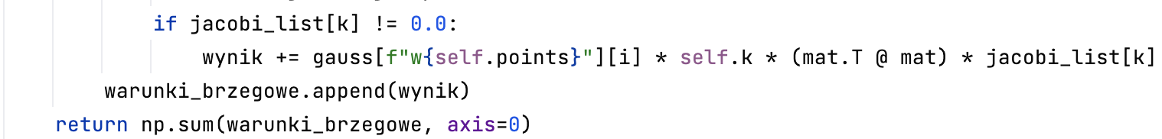**- Agregacja macierzy wyliczonych w punktach: po uzyskaniu wyniku jest on przemnożony przez odpowiednie wagi,** **współczynnik przejmowania ciepła i zsumowywany w celu utworzenia macierzy HBC dla elementu.**

- Powtórzenie dla wszystkich elementów: Powyższe kroki są powtarzane dla każdego elementu w układzie, a wyniki globalnie agregowane , aby uzyskać globalną macierz HBC (w kodzie realizowane w tym samym momencie co agregacja macierzy H)

* **Obliczenie Macierzy C, polegające na:**

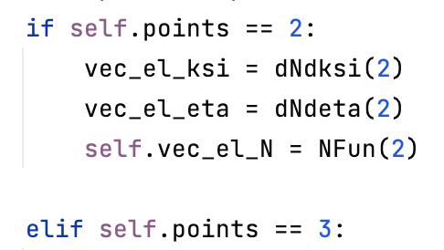**- Obliczaniu pochodnych cząstkowych:** Podobnie jak dla macierzy H

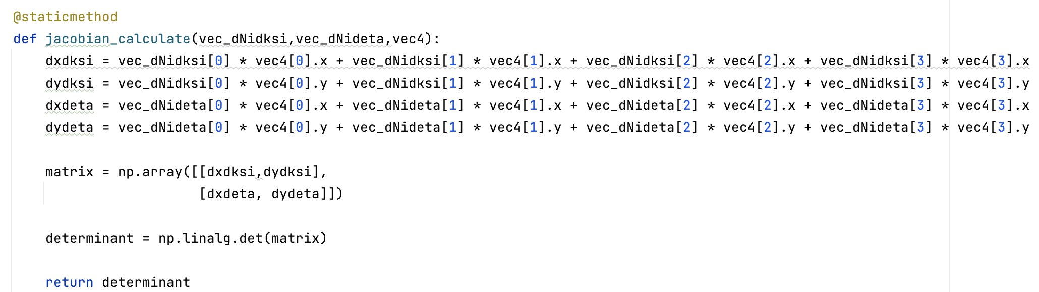**- Transformacji do układu globalnego:** Również analogicznie jak dla macierzy H

**- Agregacja macierzy wyliczonych w punktach: Tutaj w odróżnieniu od macierzy H, mnożymy uzyskane wyniki przez ρ i c by uwzględnić wpływ gęstości i ciepła właściwego na zdolność elementu do magazynowania energii cieplnej.**

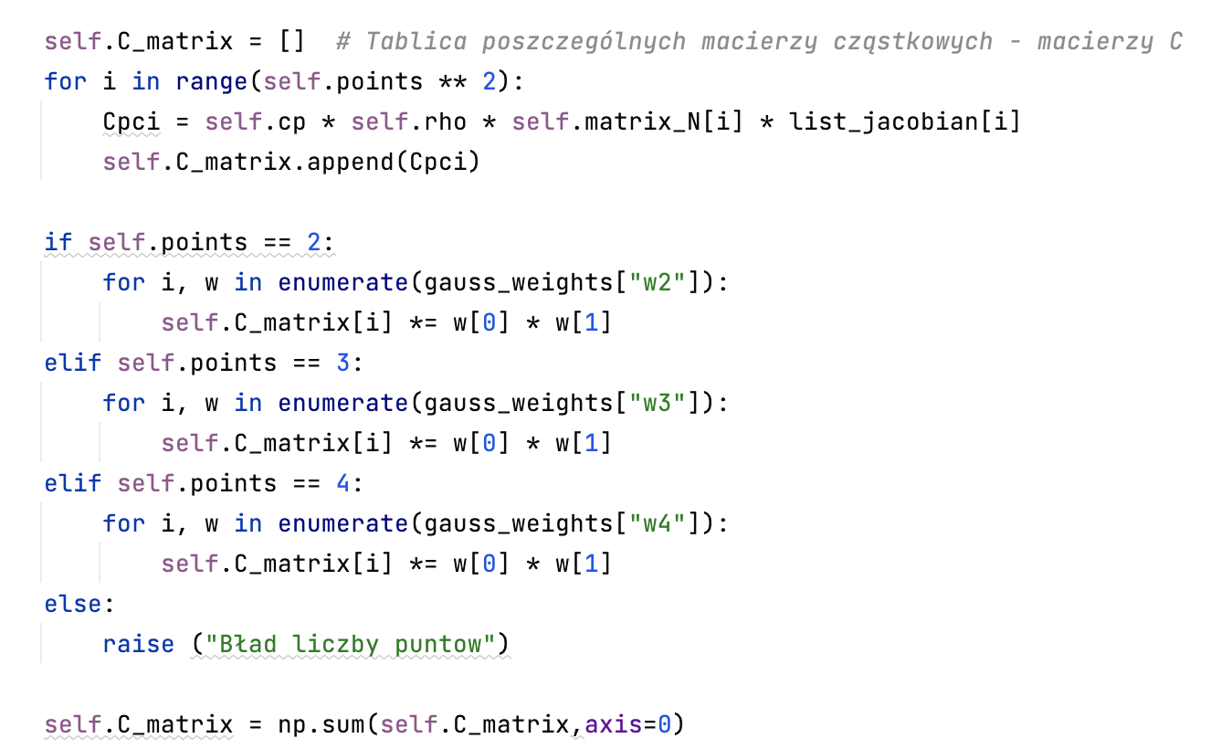

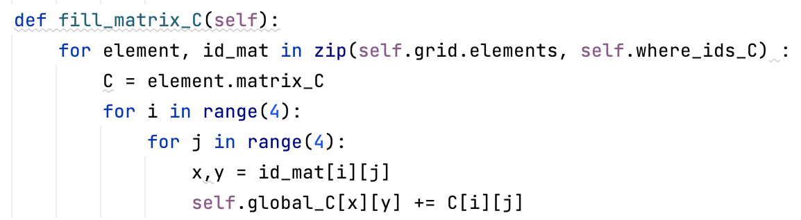- Powtórzenie dla wszystkich elementów: Powyższe kroki są powtarzane dla każdego elementu w układzie, a wyniki globalnie agregowane, aby uzyskać globalną macierz C:

* Obliczenie Wektora P, polegające na:

**- Obliczaniu wartości funkcji kształtu: Podobnie jak dla macierzy HBC**

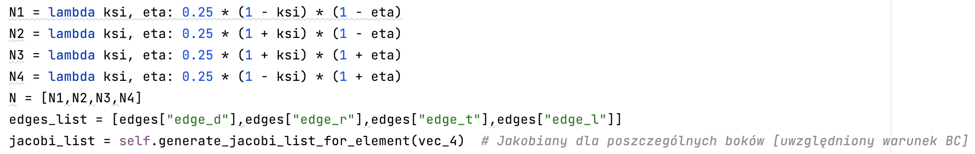

**- Transformacji do układu globalnego:** Również analogicznie jak dla macierzy HBC

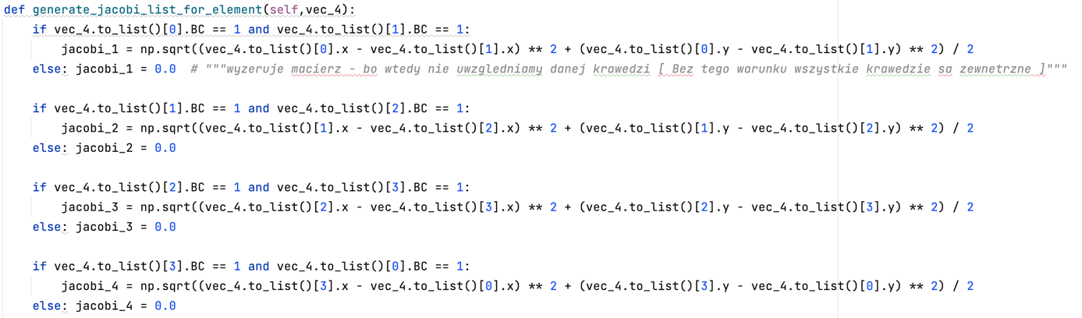

**- Agregacja macierzy wyliczonych w punktach: po uzyskaniu wyniku jest on przemnożony przez odpowiednie wagi, współczynnik przejmowania ciepła, temperaturę otoczenia i zsumowywany w celu utworzenia wektora P dla elementu.**

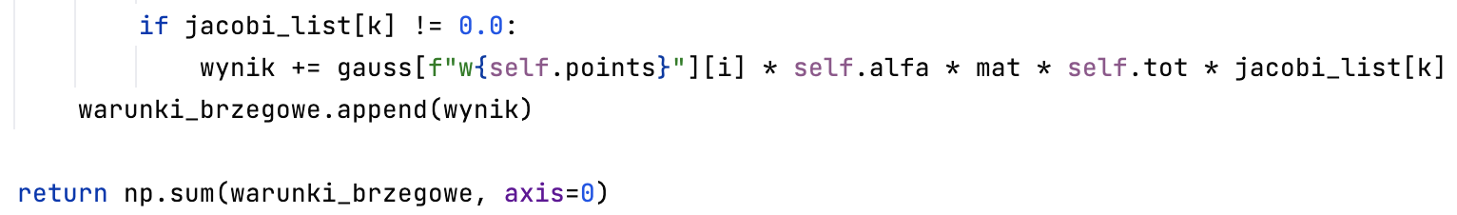

- Powtórzenie dla wszystkich elementów: Powyższe kroki są powtarzane dla każdego elementu w układzie, a wyniki globalnie agregowane, by uzyskać globalny wektor P.

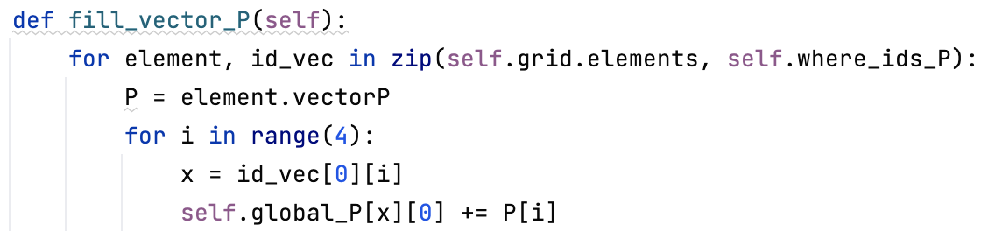

* 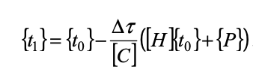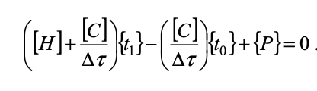**Rozwiązania układu równań, niejawnym schematem (bardziej stabilnym numerycznie, niż jawny):**

jawny schemat

Niejawny schemat

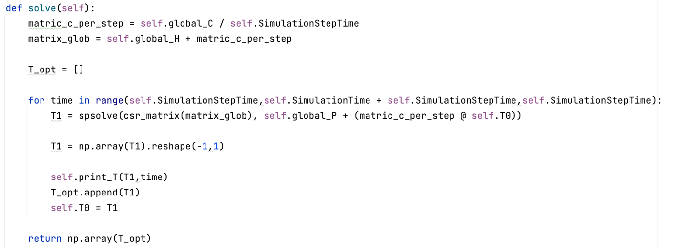- Wykorzystana została w tym celu biblioteka: scipy.sparse zoptymalizowana do obsługi rzadkich macierzowych układów równań.

* 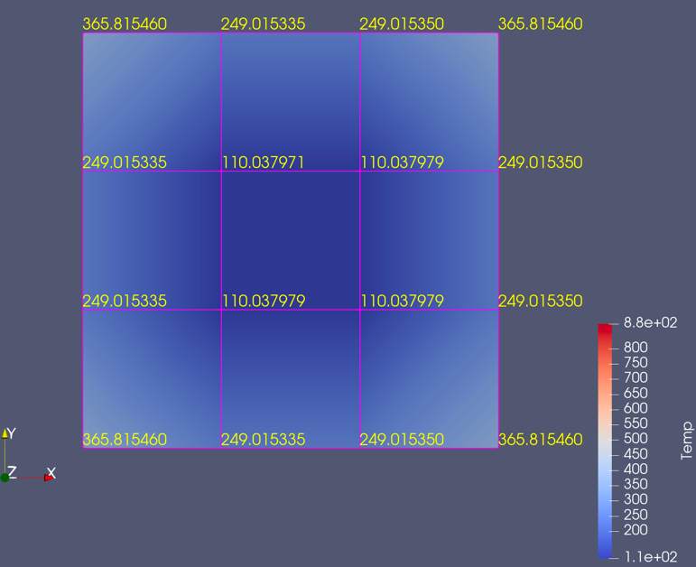**Wygenerowanie plików .vtk dla programu paraview i wizualnego sprawdzenia wyników:**

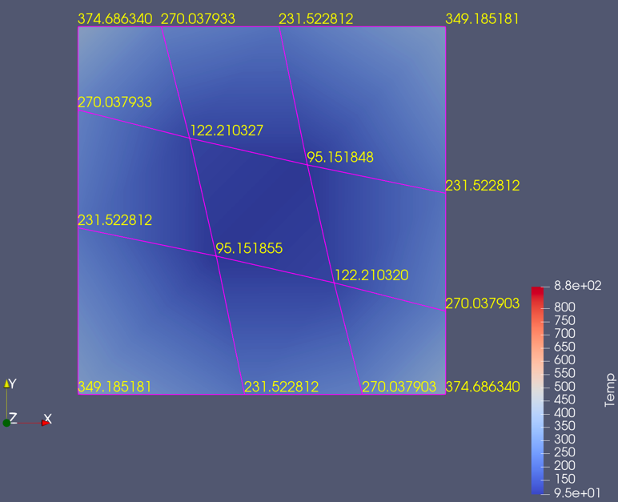

Siatka testowa – simple (Test1.txt)

Siatka testowa – mixgrid (Test2.txt)

# Porównanie wyników oprogramowania z testami

1. 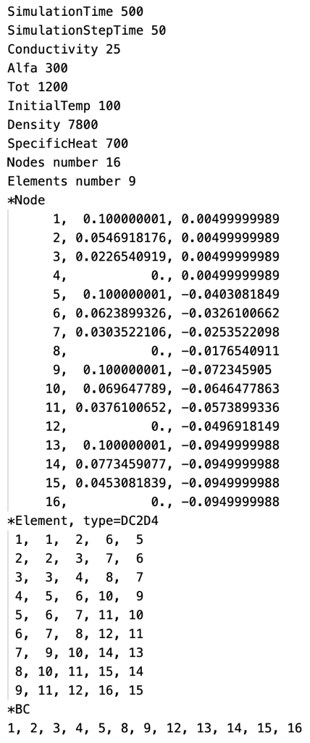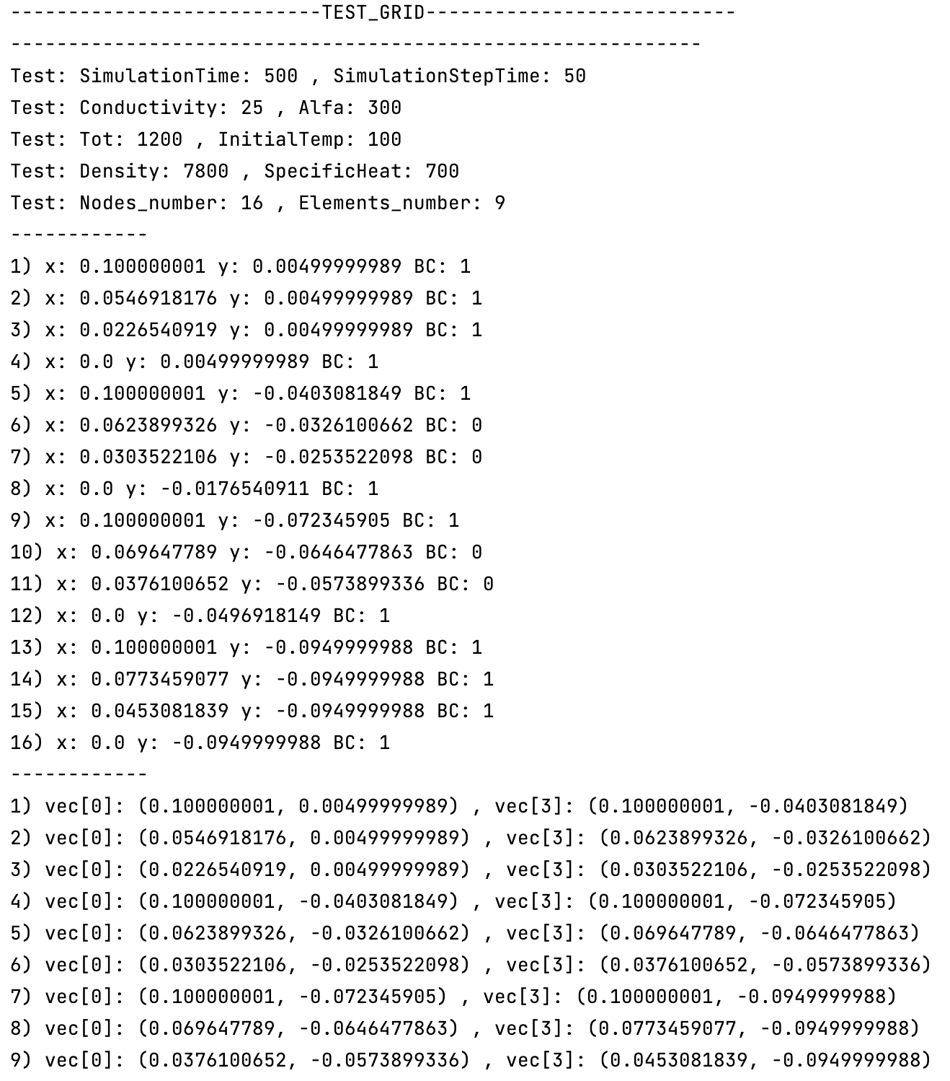Test wczytywania siatki i parametrów symulacji (Siatka 4_4_mix // 2pkt schemat)
2. Test obliczeń pochodnych cząstkowych po ksi i eta (schemat 2pkt):

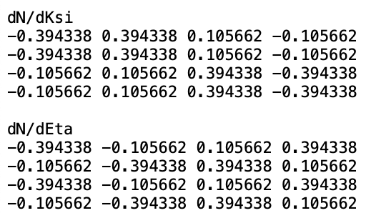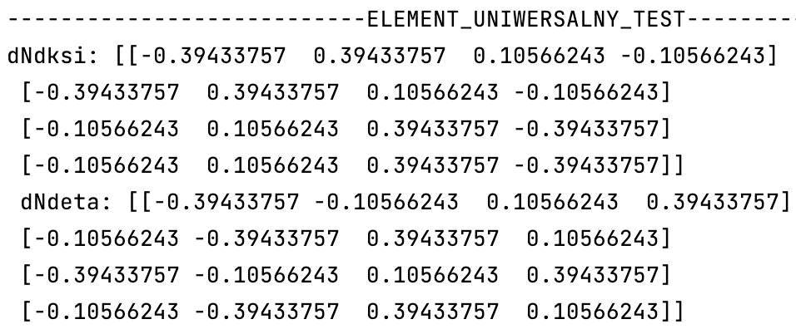

1. Test obliczeń lokalnych macierzy H – ( porównanie dla pierwszych 5):

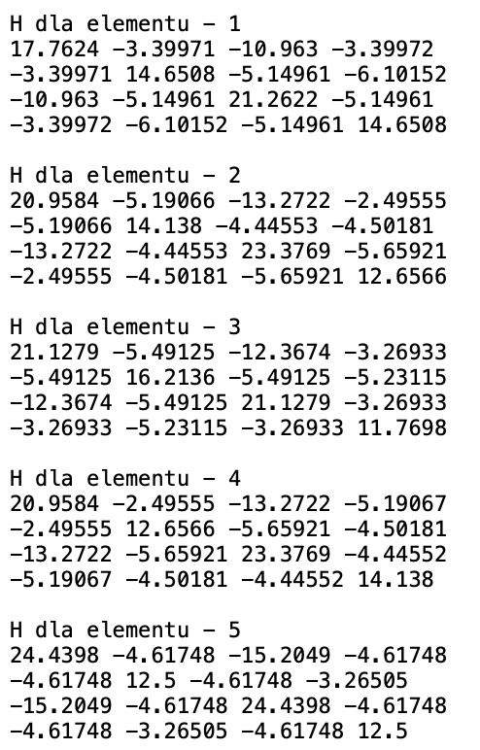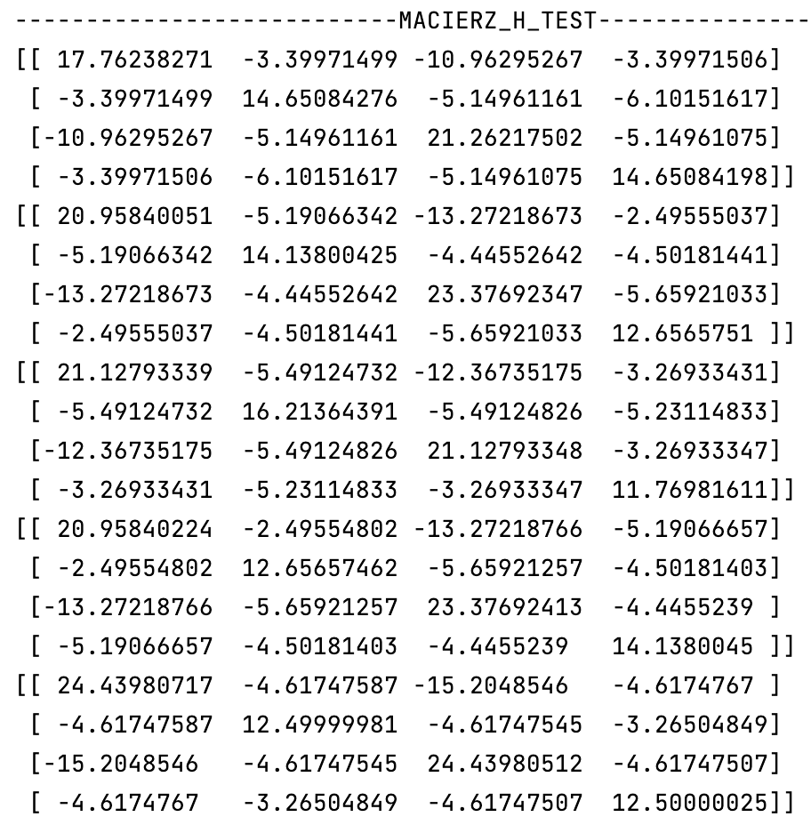

1. Test obliczeń lokalnych macierzy HBC – ( porównanie dla pierwszych 5):

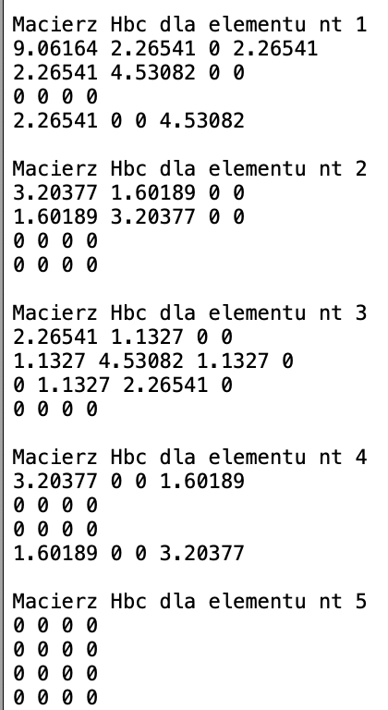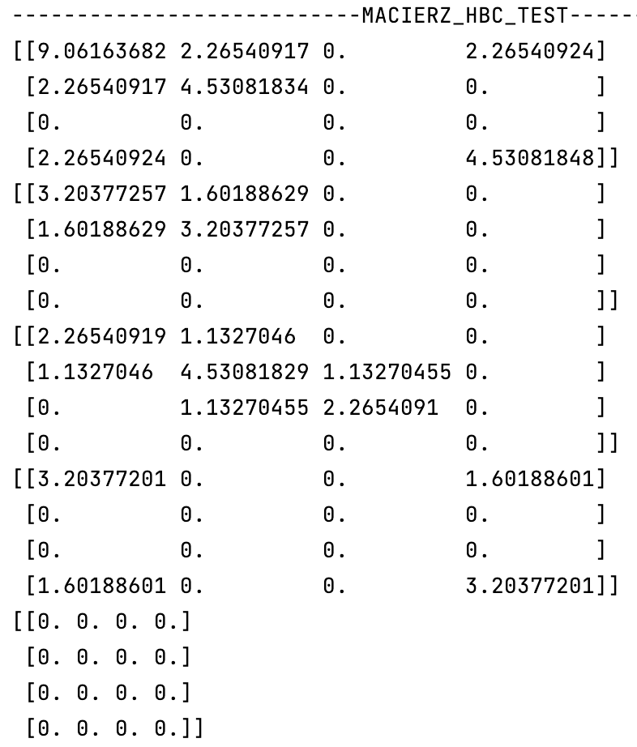

1. 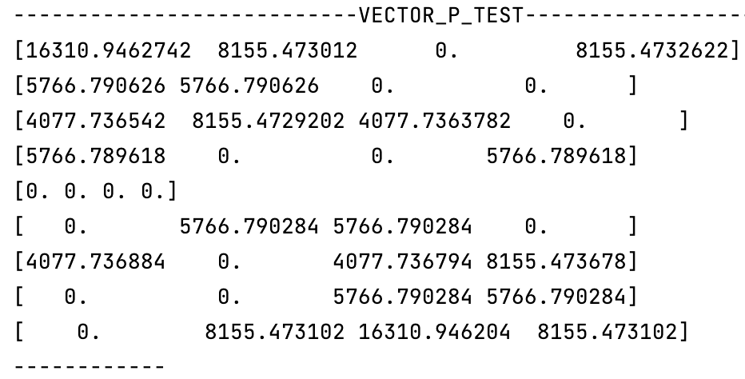Test obliczeń lokalnych dla wektorów P:

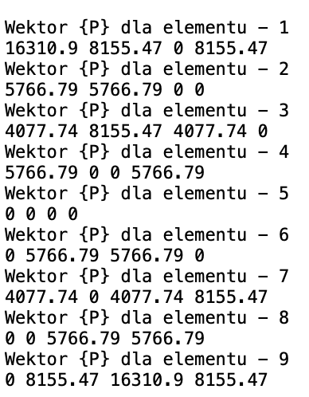

1. 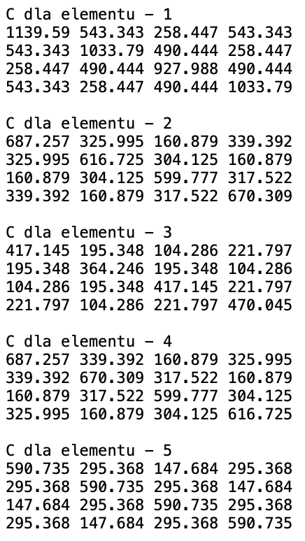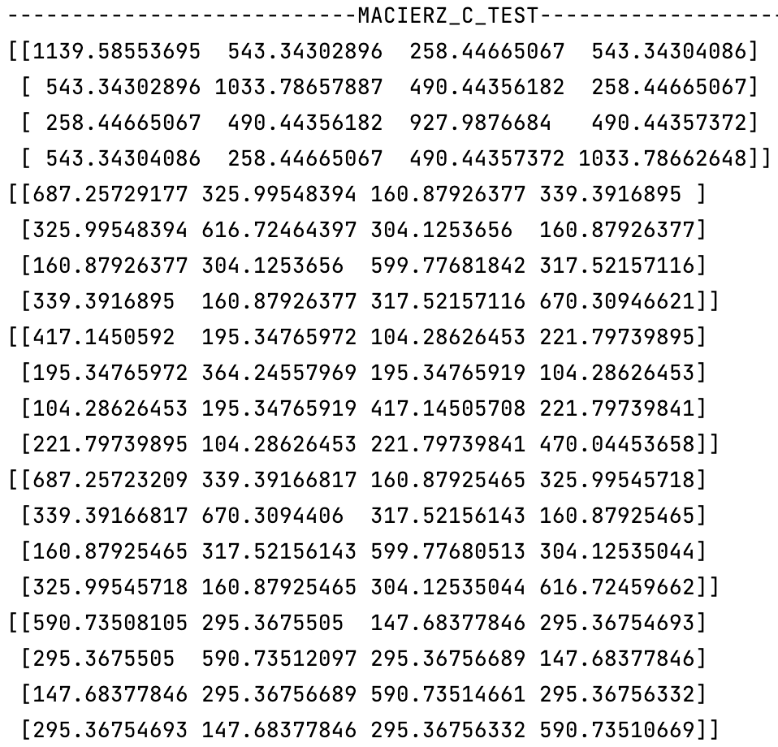Test obliczeń lokalnych macierzy C:
2. 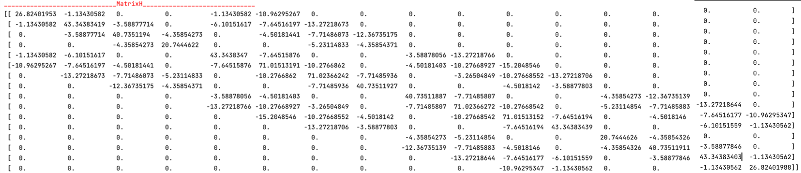Test obliczeń globalnej Macierzy H ( H_local + HBC_local):

1. 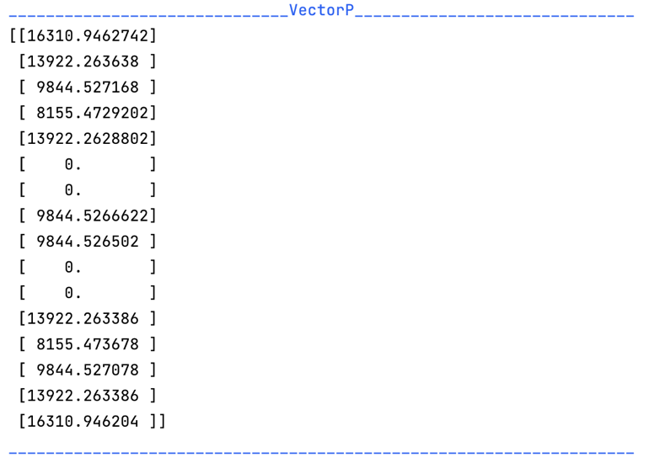Test obliczeń globalnego Wektora P:
2. 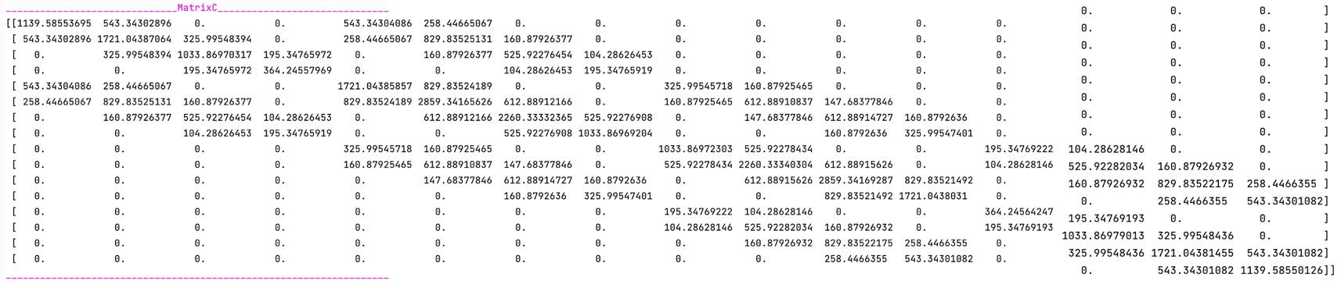Test obliczeń globalnej Macierzy C:
3. 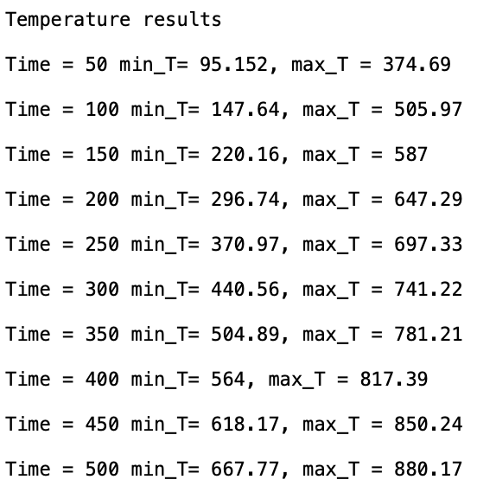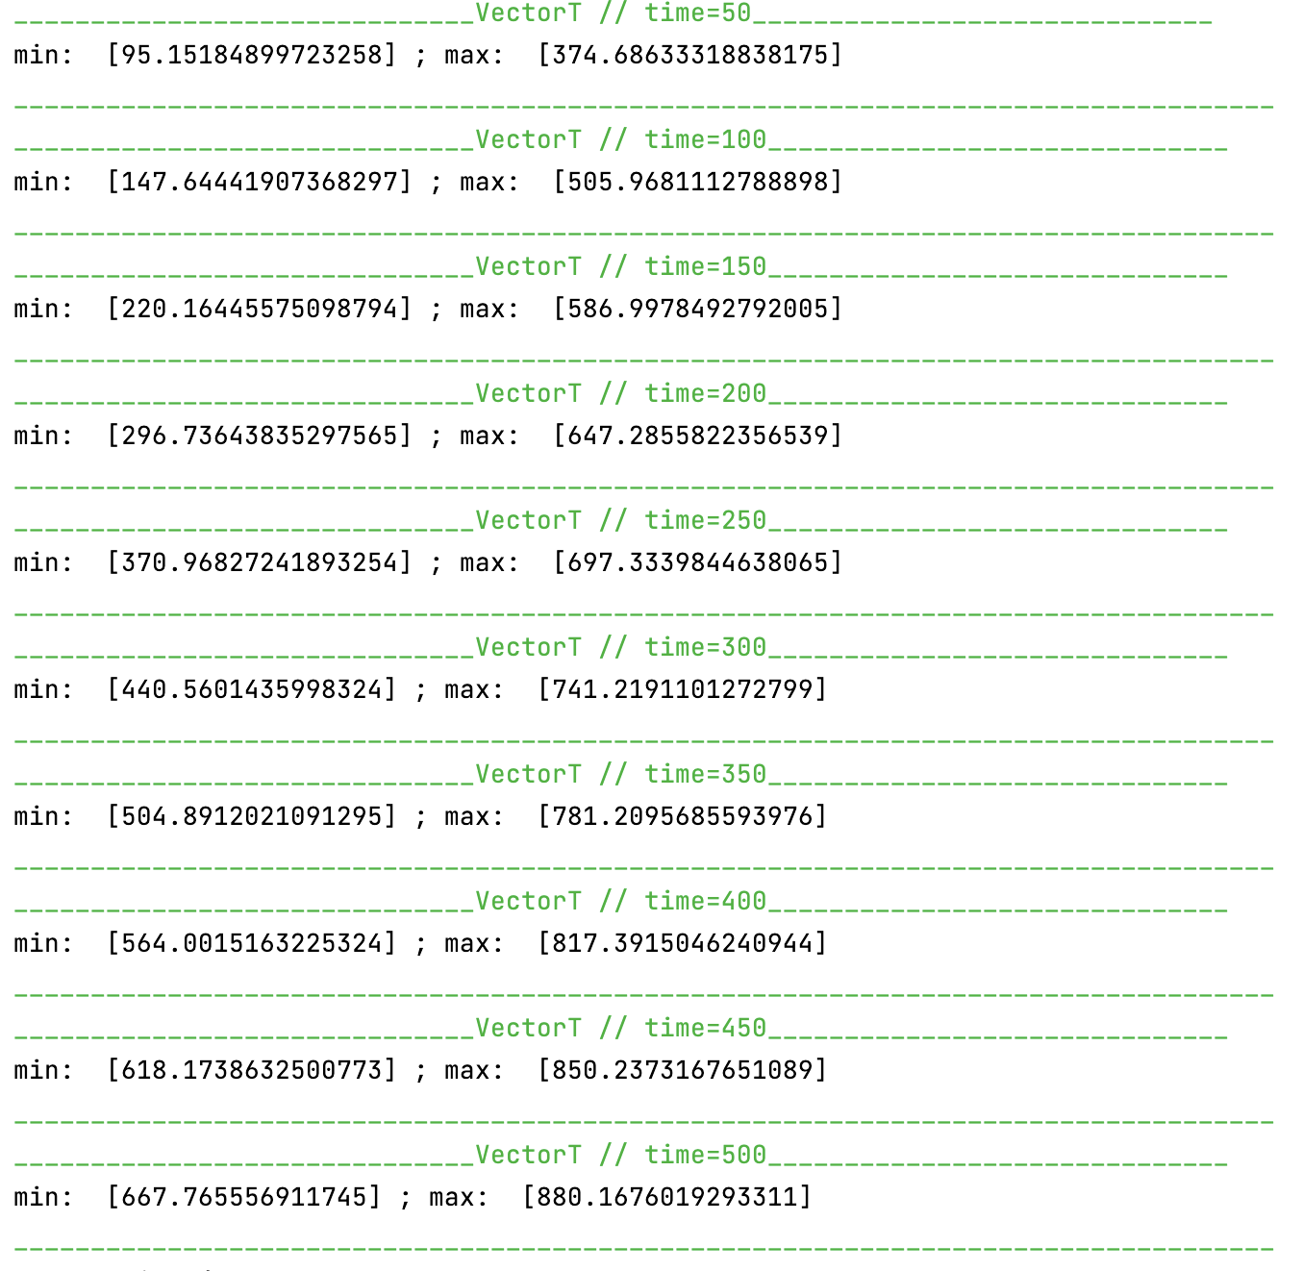Test max/min temperatury w węzłach siatki dla poszczególnych kroków czasowych:
4. 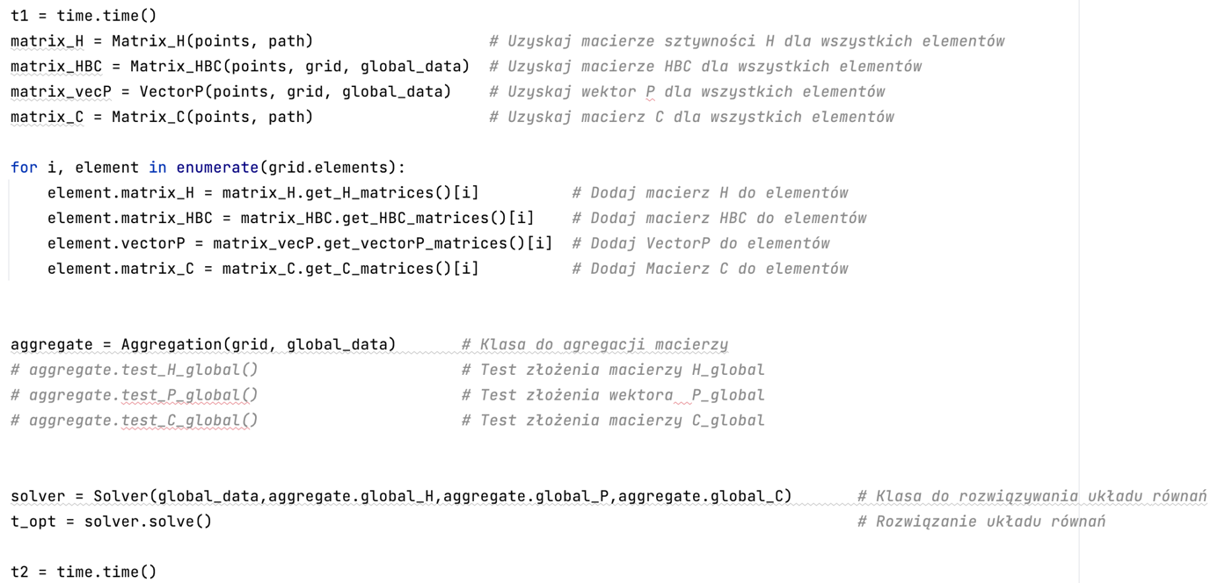Test wydajności – pomiar czasu wykonania:

* **Siatka 4_4:**

**- 2 pkt :** Czas obliczeń: 0.01986980438232422 s

**- 3 pkt:** Czas obliczeń: 0.03090214729309082 s

**- 4 pkt:** Czas obliczeń: 0.04640698432922363 s

* **Siatka 4_4mix:**

**- 2 pkt :** Czas obliczeń: 0.02043008804321289 s

**- 3 pkt:** Czas obliczeń: 0.030714988708496094 s

**- 4 pkt:** Czas obliczeń: 0.046035051345825195 s

* **Siatka 31x31_trapez:**

**- 2 pkt :** Czas obliczeń: 1.5451130867004395 s

**- 3 pkt:** Czas obliczeń: 2.6795828342437744 s

**- 4 pkt:** Czas obliczeń: 4.135563135147095 s

# Wnioski

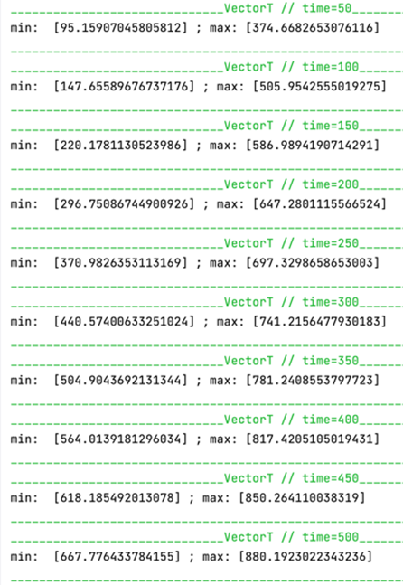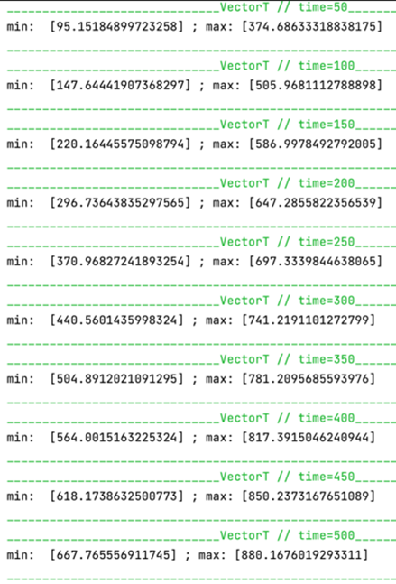- W napisanym programie wzrost liczby punktów całkowania powoduje (nieznaczne) zwiększenie dokładności obliczeń, lecz odbywa się to kosztem ich czasu:

Schemat całkowania 2 pkt

Schemat całkowania 4 pkt

Dla siatki 4_4_mix różnice w uzyskanych wynikach, są rzędu 0.01, przy ponad 2 razy dłuższym czasie obliczeń.

Dla większej siatki, różnice w uzyskiwanych wynikach stają się jeszcze mniejsze, a czas wykonania drastycznie (ponad 2.5 razy co jest już zauważalne przez użytkownika).

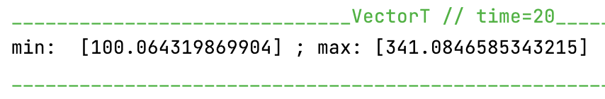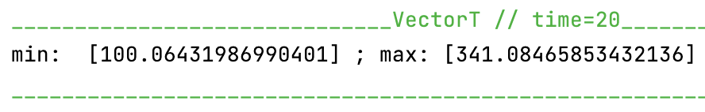

Schemat całkowania 4 pkt

Schemat całkowania 2 pkt

W związku z tym, konieczne jest dobranie odpowiedniego schematu, w zależności od potrzeb (dla obliczeń webowych lepiej postawić na szybkość (kosztem dokładności), zaś do obliczeń krytycznych (np. w przemyśle lotniczym) lepiej postawić na optymalniejsze rozwiązanie.

- Uzyskane czasy obliczeń są względnie niewielkie, co zostało osiągnięte, dzięki użyciu biblioteki sparse, która jak już wcześniej wspomniałem optymalizuje czas obliczeń dla macierzy rzadkich.

# Symulacja (siatka 4_4_mix):

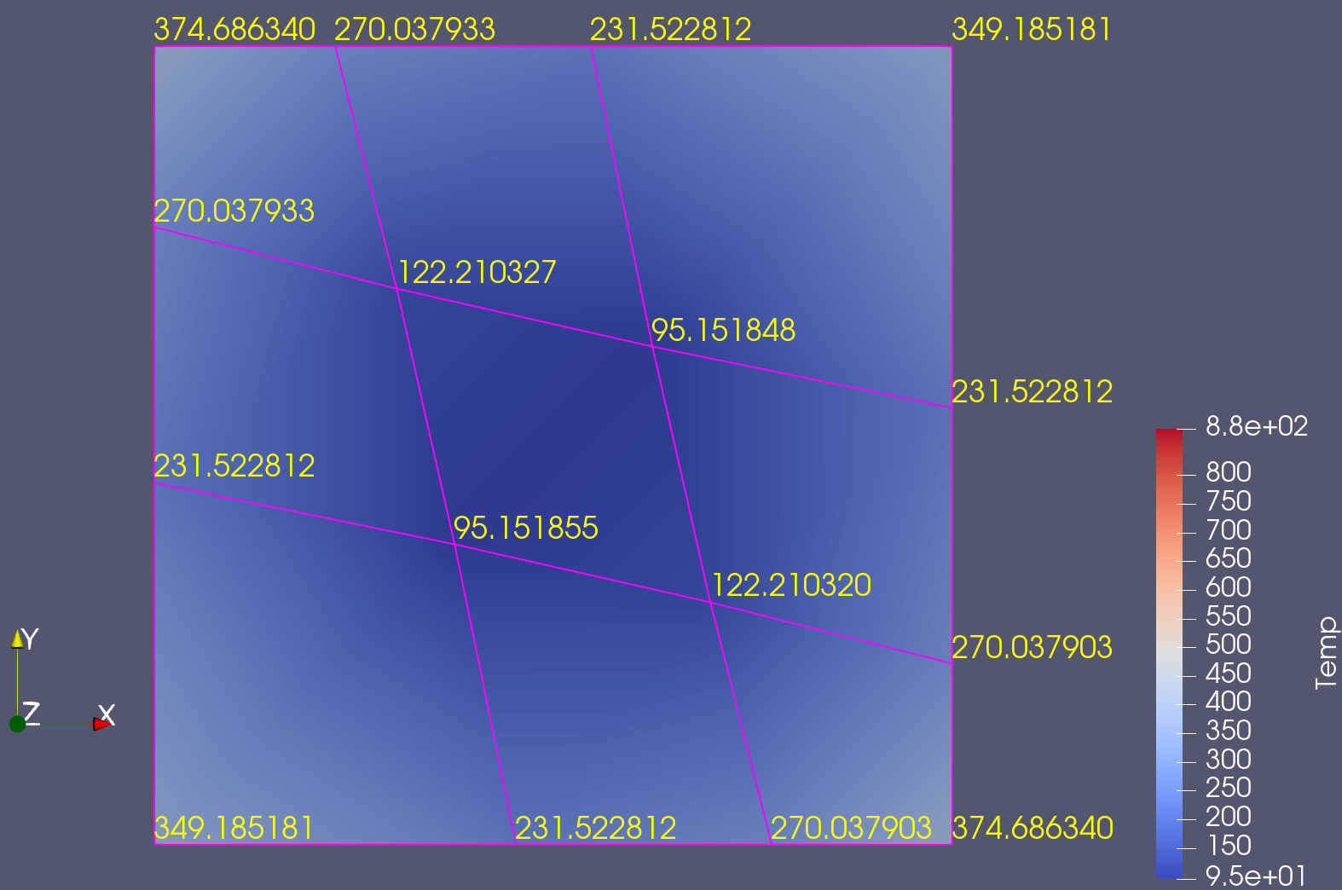

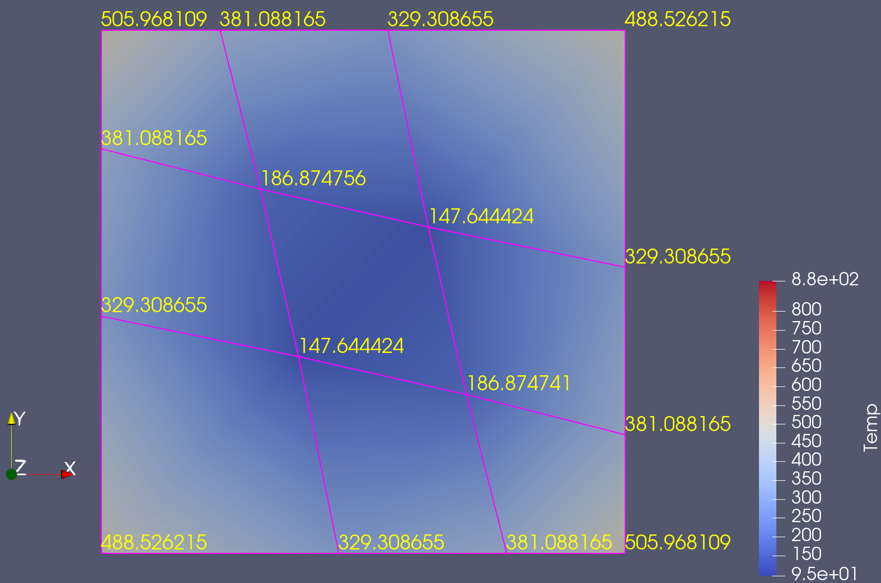

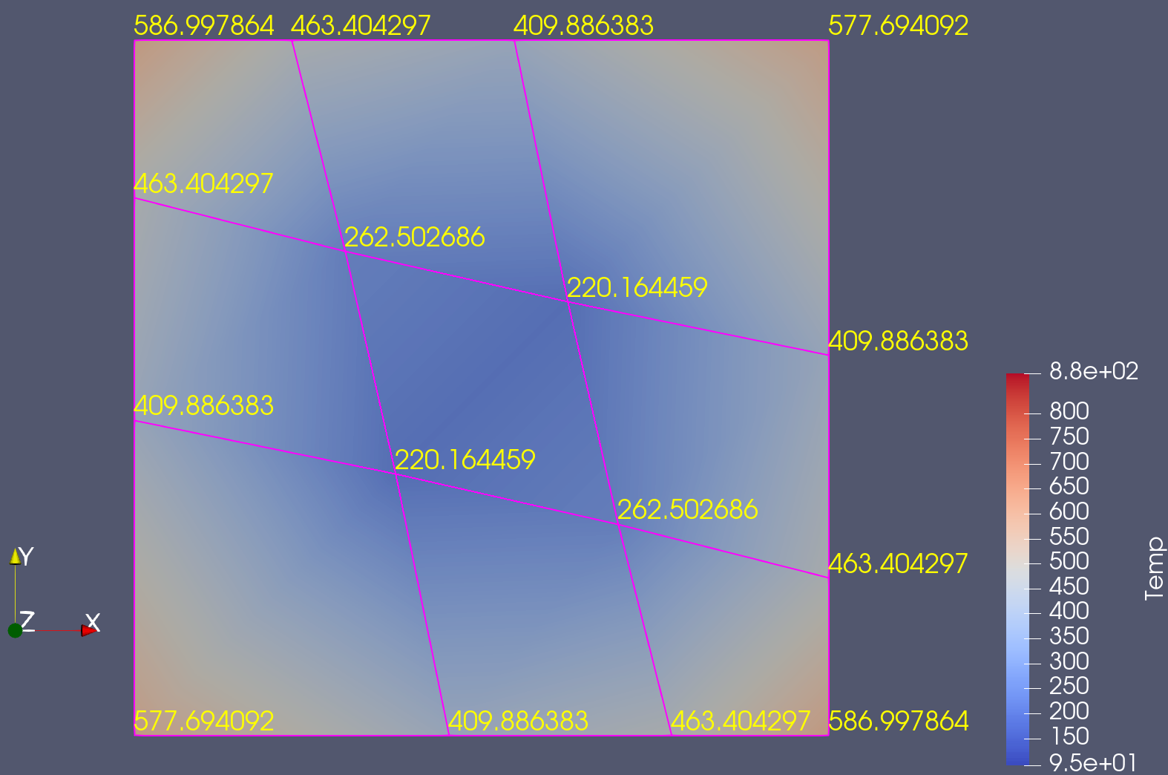

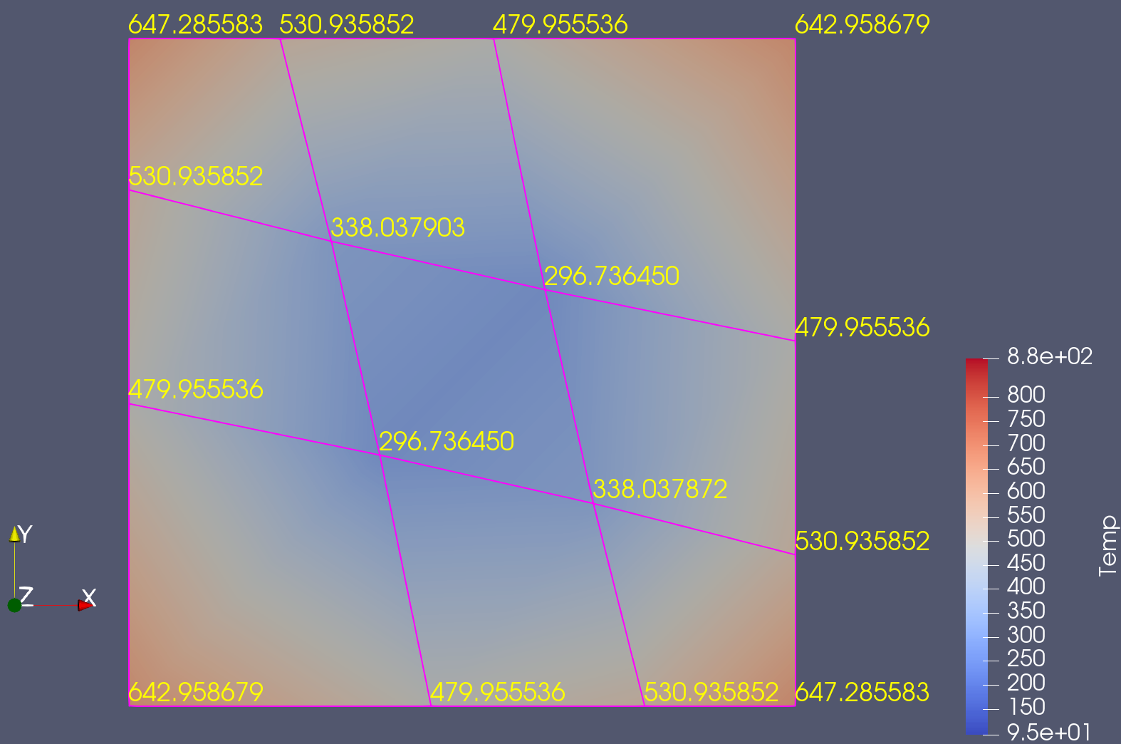

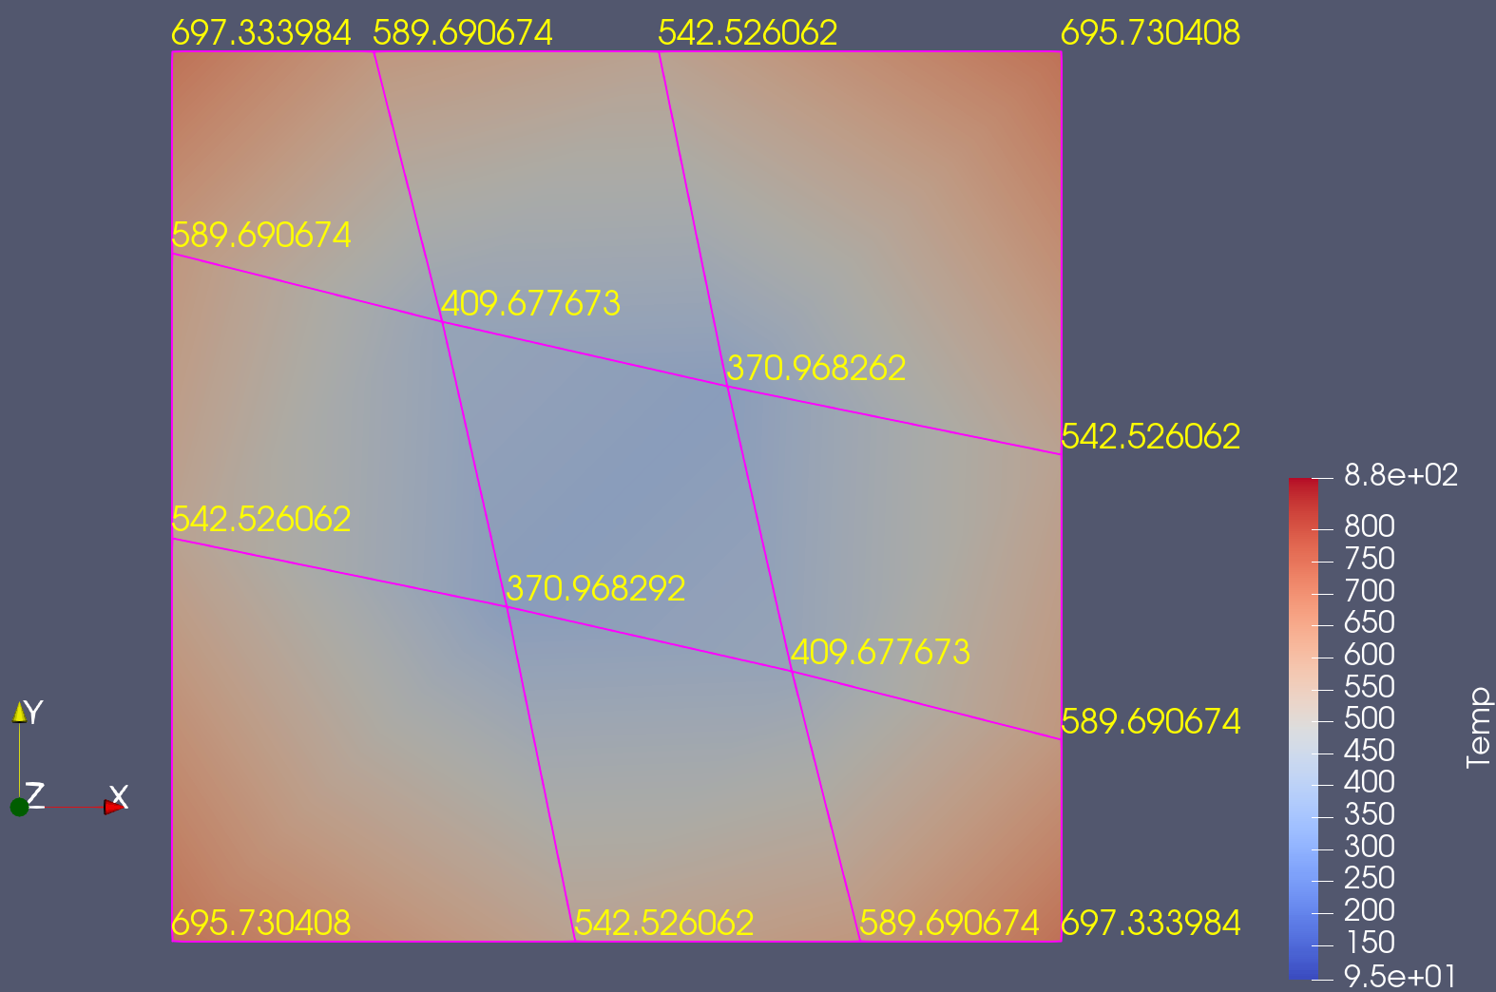

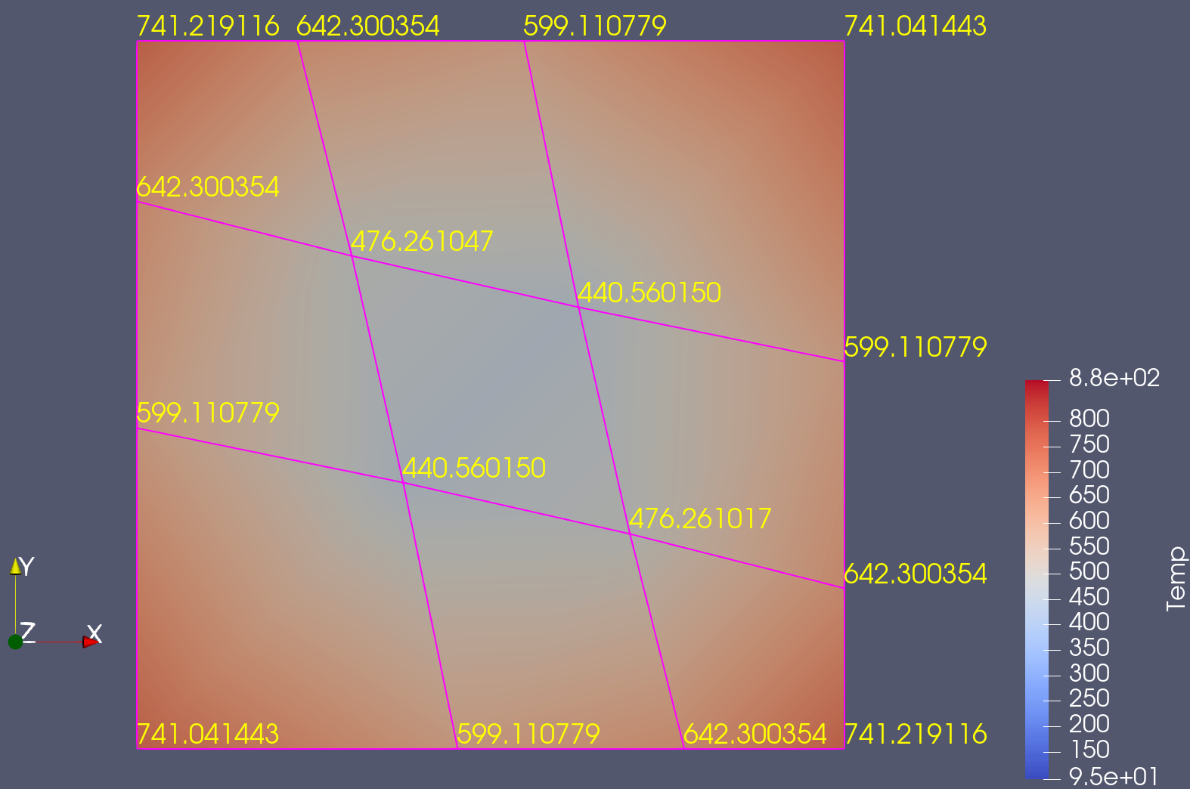

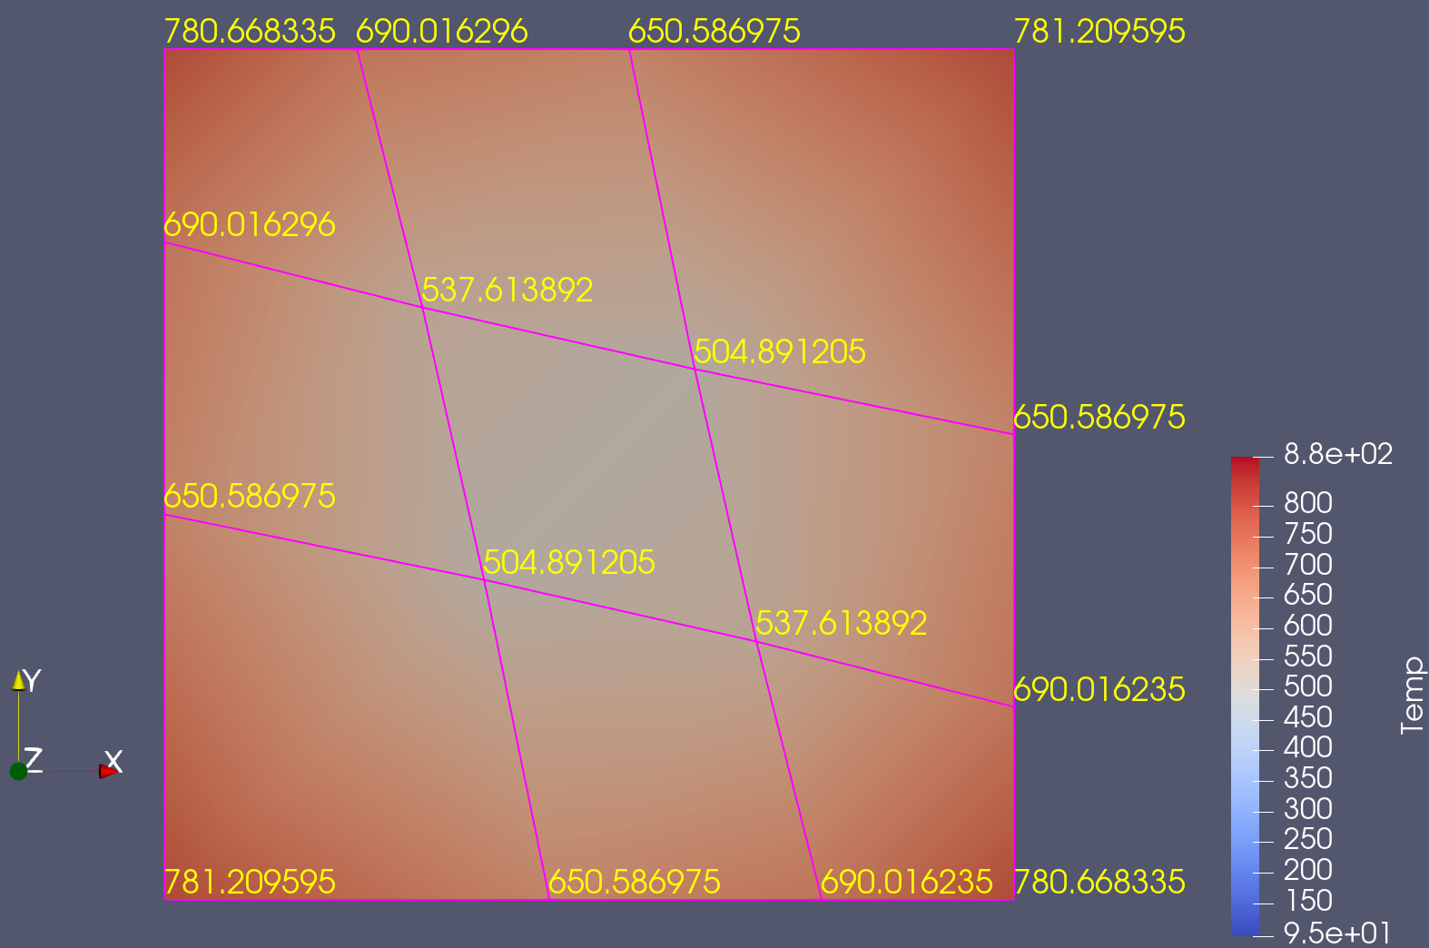

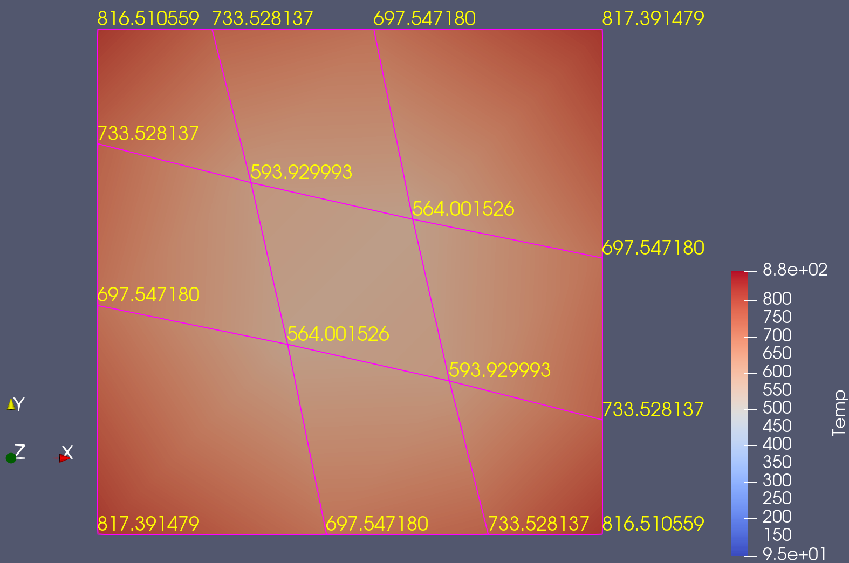

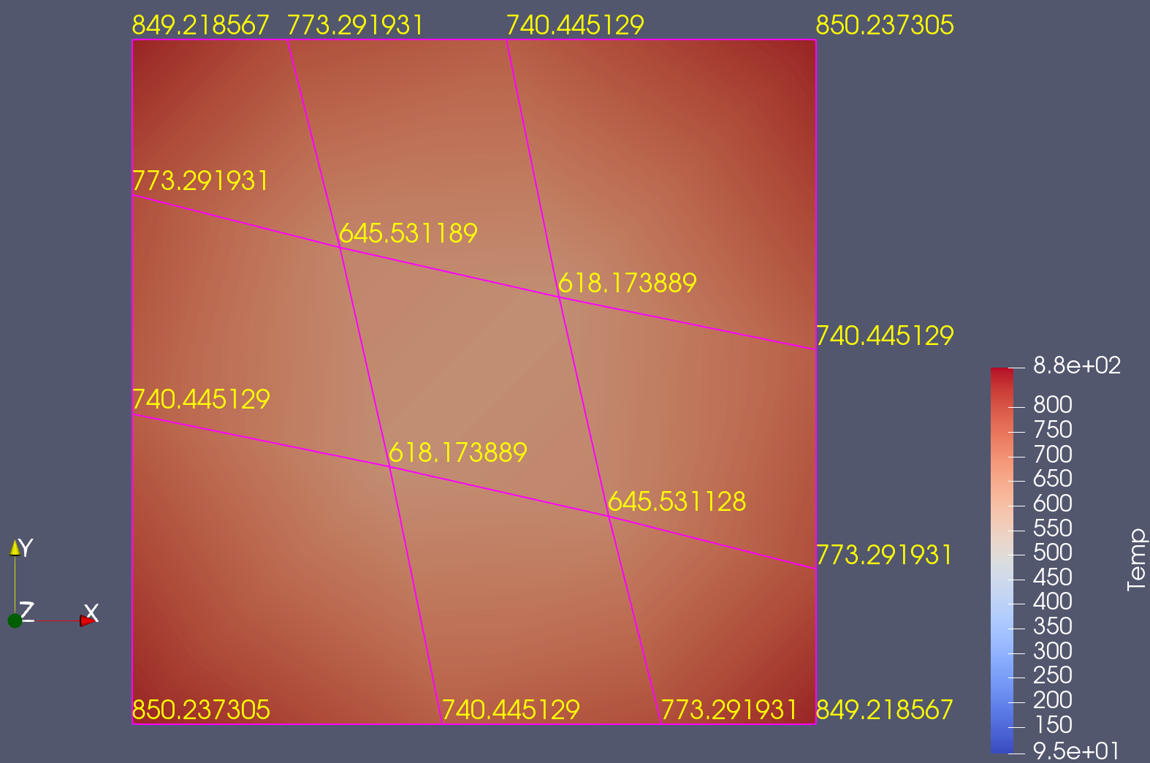

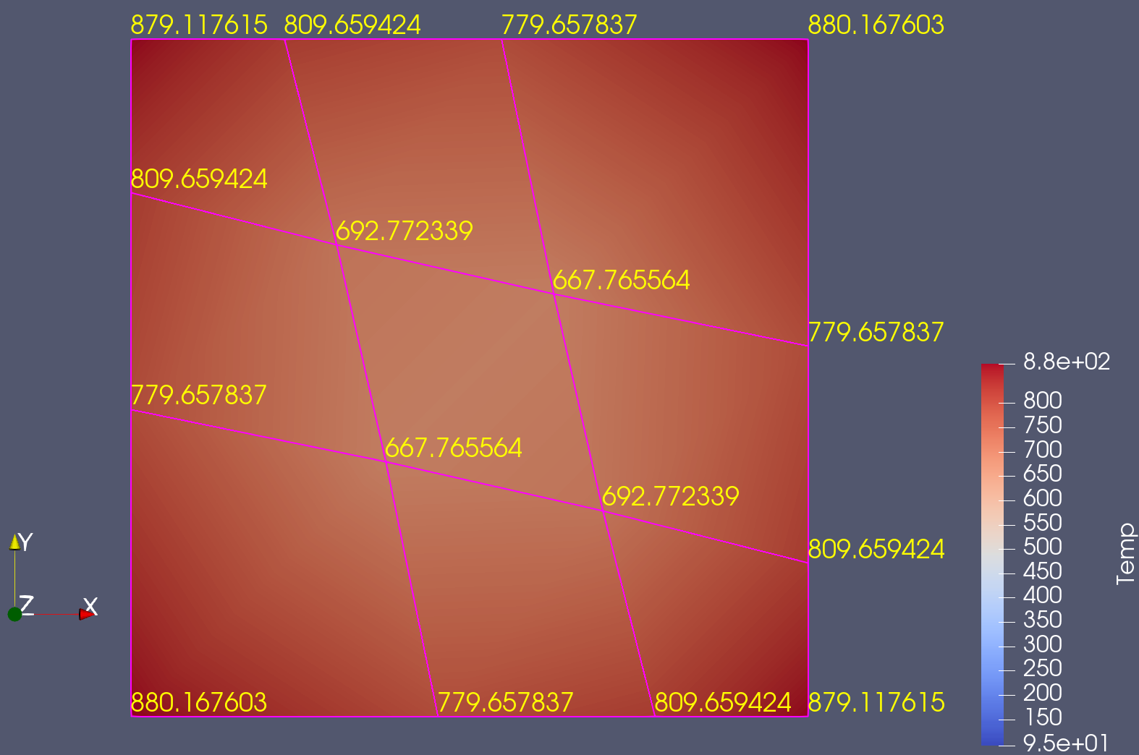

# Rozwiązanie własne:

## Opis problemu

Analizowany przeze mnie problem polegał na zbadaniu wpływu izolacji termicznej na ochładzania się wewnętrznej powierzchni ściany mieszkania podczas niestacjonarnego procesu wymiany ciepła.

Na początku zakładamy, że wszystkie trzy warstwy (składające się na ścianę) nagrzane są równomiernie do 20 °C (temperatura pokojowa). Na zewnątrz panować będzie temperatura 0 °C, a intensywność wymiany ciepła między ścianką zewnętrzną, a zimnym powietrzem określać będzie

α = 7 W/m²K.

Temperatury dla węzłów wyliczane będą co 900 sekund przez 2 dni (172800 sekund).

## Charakterystyka danych materiałowych

Analizowany przekrój składa się z trzech warstw:

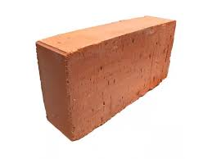

1. Cegła pełna - Materiał konstrukcyjny, przyjmujący formę (najczęściej) prostopadłościanu. Jest tworzony z różnych surowców mineralnych, takich jak glina, wapno, piasek, cement. Uzyskuje ona swoją wytrzymałość mechaniczną i odporność na warunki atmosferyczne dzięki procesowi suszenia i/lub wypalania.

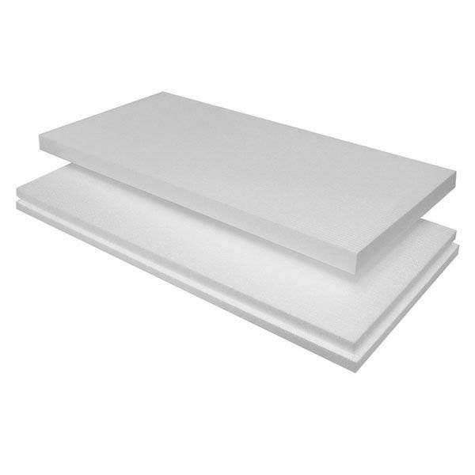

1. Styropian - porowate tworzywo sztuczne, otrzymane poprzez spienienie litych granulek polistyrenu, zawierających rozpuszczony porofor (np. pentan). Strukturę spienioną uzyskuje się zazwyczaj przez jednokrotne lub wielokrotne podgrzanie granulek parą wodną. Z racji na jego niską przewodność cieplną, używany jest do termoizolacji w postaci płyt lub luźnych granulek wtłaczanych w wolne przestrzenie ścian budowli.



1. Tynk - warstwa z zaprawy lub gipsu pokrywająca powierzchnie ścian, sufitów, kolumn, filarów itp. wewnątrz i na zewnątrz budynku. Jej zadaniem jest zabezpieczenie powierzchni przed działaniem czynników atmosferycznych (w przypadku tynków zewnętrznych).

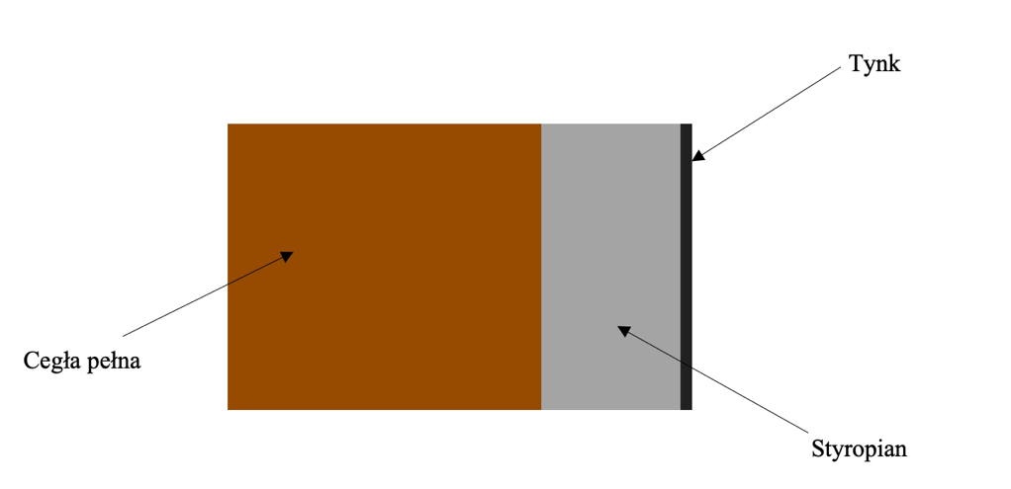Ułożonych względem siebie w poniższy sposób:

Każda z nich posiada nieco odmienne właściwości termofizyczne:

|  |  |  |  |
| --- | --- | --- | --- |
| nazwa | Gęstość kg/m3 | Współczynnik przewodzenia ciepła λ W/(m ·K) | Ciepło właściwe J/(kg·K) |
| cegła pełna | 1800 | 0,77 | 880 |
| Styropian | 12 | 0,043 | 1460 |
| Tynk cementowy | 2000 | 1,00 | 840 |

<https://www.certyfikat-energetyczny.powiat.pl/CE_P/wspolczynniki_przewodzenia.html>

<http://if.pk.edu.pl/tabele/wPrzejC.htm>

## Realizacja obliczeń

Do rozwiązania tego zagadnienia wykorzystałem siatkę testową (31x31) po uprzednim zmodyfikowaniu niektórych jej parametrów oraz przeskalowaniu położenia węzłów:

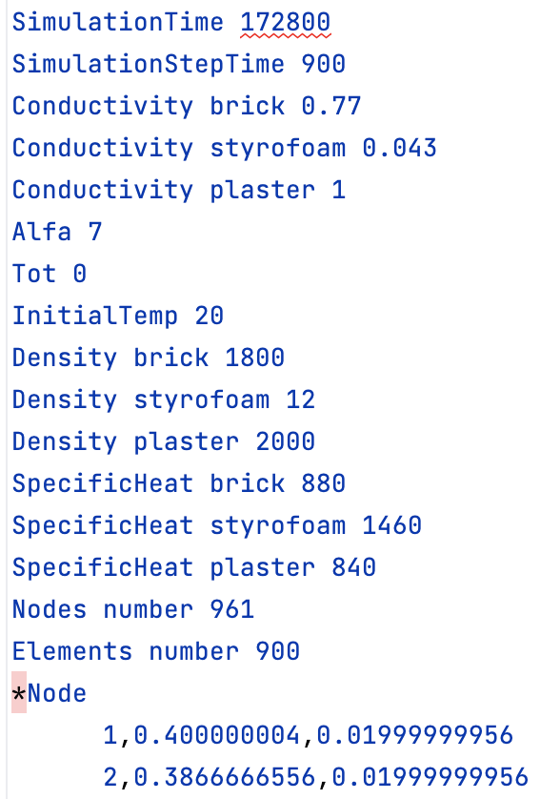

Następnie dokonałem dekompozycji macierzy H oraz C na 3 warstwy posiadające odmienne współczynniki przewodności cieplnej:

- warstwa ceglana [23 * 30 elementów] **~ 30.67 cm**

- warstwa styropianowa [9 * 30 elementów] **~ 12 cm**

- warstwa tynkowa [1* 30 elementów] **~ 1.33 cm**

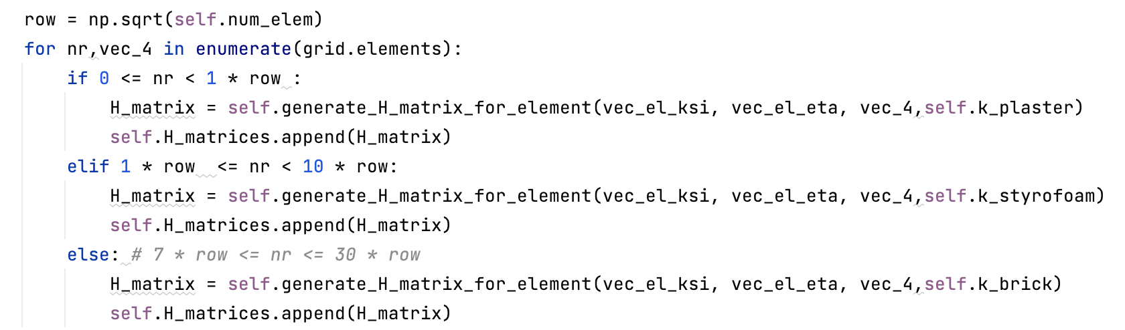

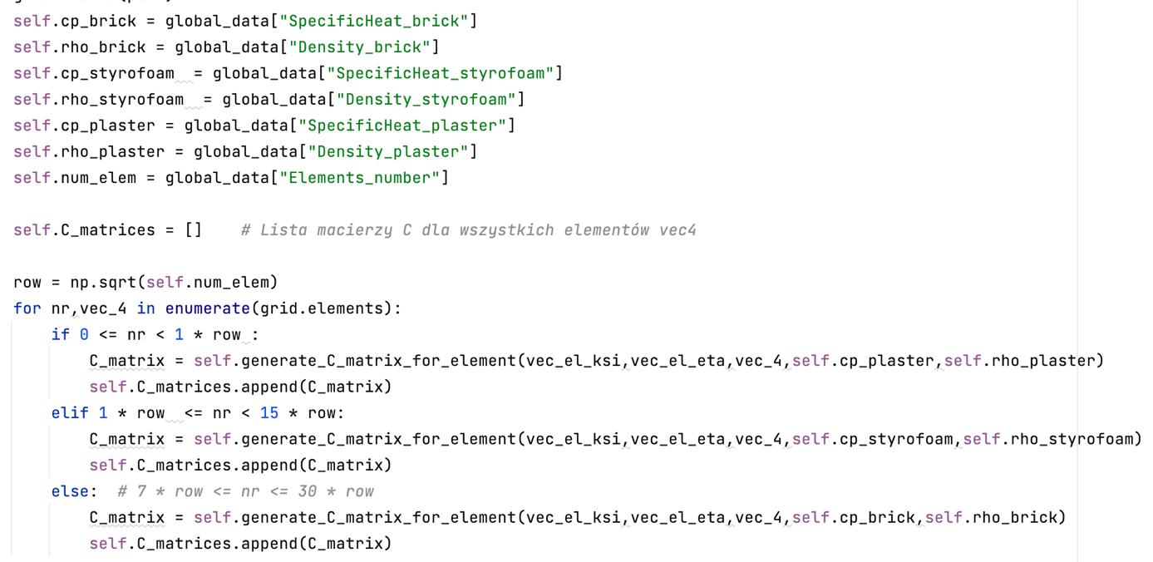

Kolejna dokonana zmiana polegała na założeniu warunku brzegowego tylko na część ściany pokrytej tynkiem. Niwelujemy w ten sposób oddziaływania cieplne pochodzące z pozostałych kierunków, dzięki hipotetycznej doskonałej izolacji i znacząco upraszczamy model.

Zabieg ten zakłada pominięcie zjawiska konwekcji zachodzącej w wnętrzu mieszkania pomiędzy znajdującym się w nim powietrzem a ścianom [dla celów badawczych, zakłada się, że mieszkanie izolowane jest również „doskonale” od wewnątrz.]

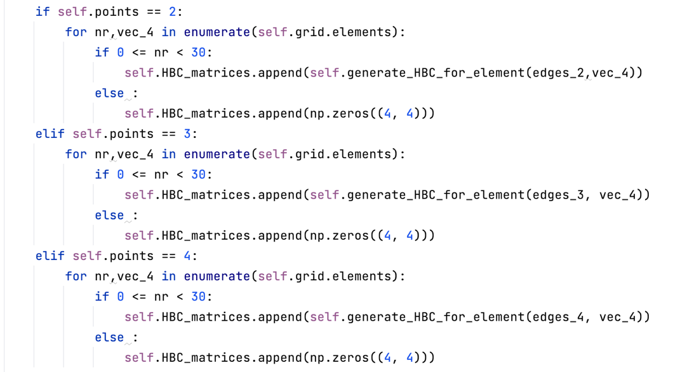

## 

## Wyniki i ich interpretacja:

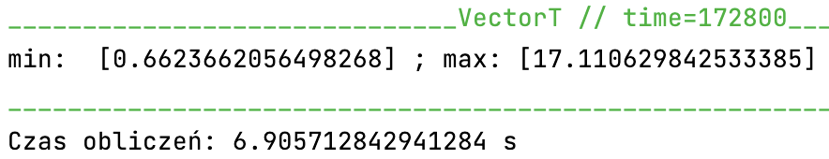Maksymalna i minimalna temperatura w ściance – (z warstwą izolacyjną) po 48h :

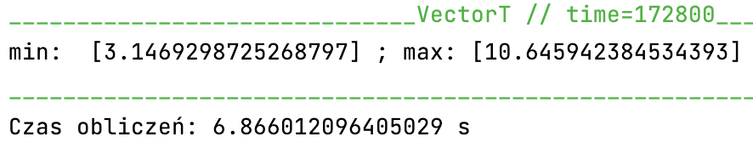Maksymalna i minimalna temperatura w ściance – (warstwa izolacyjna zastąpiona cegłą) po 48h :

- Zastosowanie cieńszej warstwy cegły (bezpiecznej pod względem konstrukcyjnym), w połączeniu z warstwą izolacyjną z styropianu, zapewnia wyższą efektywność termiczną w porównaniu do użycia jedynie cegły. Dzięki temu pomimo zmian temperatury na zewnątrz, temperatura wewnątrz budynku pozostaje na stałym poziomie, co przekłada się na większy komfort mieszkańców.

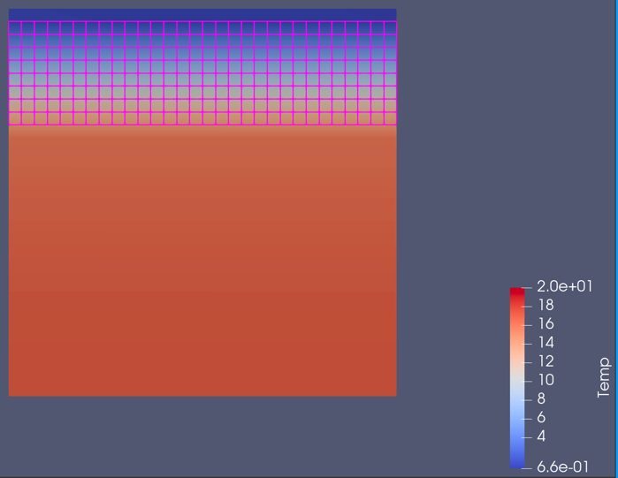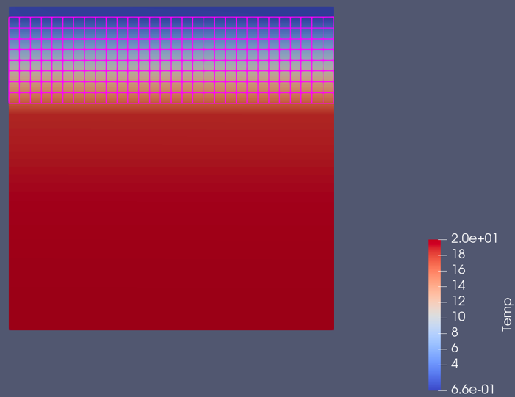- Minimalna temperatura badanego przekroju jest wyższa w pierwszym przypadku co spowodowane jest ogrzewaniem warstw zewnętrznych budynku, przez uciekające intensywniej ciepło.

Widoczna warstwa izolacyjna zatrzymująca uciekające ciepło

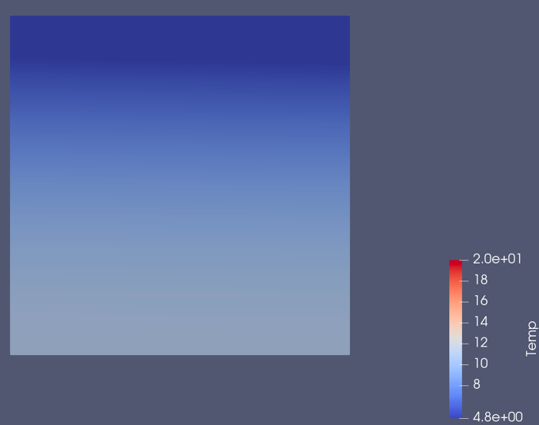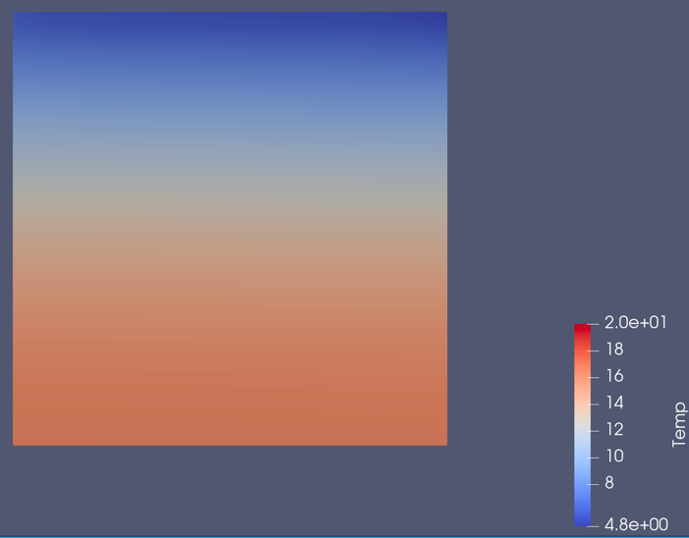

Brak warstwy izolacyjnej

## Wnioski

- Warstwa izolacyjna ma znaczący wpływ na proces wychładzania się mieszkania. Dobrze ocieplony budynek pomaga utrzymać stałą temperaturę wewnątrz, niezależnie od warunków na zewnątrz.

- Istotne jest również odpowiednie dobranie grubości poszczególnych warstw, aby zminimalizować koszty i maksymalizować efektywność izolacji